深層学習：前編2

Section1：勾配消失問題

誤差逆伝播法が下位層（出力層→入力層）に進んでいくに連れて、勾配がどんどん緩やかになっていくことに注意。

可視化により、勾配消失を起こしているのかどうかを表現し、判断することは有用。

勾配消失の解決方法は以下3つある。

・活性化関数の選択

・重みの初期値選択

・バッチ正規化

1. 活性化関数

・sigmoid関数→ReLU関数

・ReLU関数は閾値(0)を超える場合にそのまま値が伝わるので、勾配消失が起きにくい。

1. 初期値の設定方法

・Xavier : 重みの要素を、前の層のノード数の平方根で除算した値。

ReLU/sigmoid/tanhと組み合わせて使う。

・He : 重みの要素を、前の層のノード数の平方根で除算した値に対し√２をかけ合わせた値。ReLUと組み合わせて使う。（より勾配消失を起こりにくくする。）

1. バッチ正規化

・2015年あたりに提唱された最近のもの。

・ミニバッチ単位で、入力値のデータの偏りを抑制する手法。

・活性化関数に値を渡す前後に、バッチ正規化の処理をはらんだ層を加える。（バッチ正規化層をフィルターとして通す。）

・バッチ正規化の計算グラフ

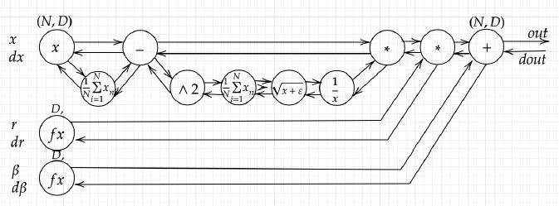

Section2：学習率最適化手法

学習率の決め方として、初期の学習率を大きく設定し、徐々に学習率を小さくしていく場合もある。

パラメータ毎に学習率を可変させるのも１つのテクニック。

1. モメンタム

・誤差をパラメータで微分したものと学習率の積を減算した後、現在の重みに前回の重みを減算した値と慣性の積を加算。

・ハイパーパラメータとして慣性を用いる。一般的には0.05～0.09で定義される。

・局所的最適解にはならず、大域的最適解となるメリットがある。

・谷間についてから最も低い位置(最適値)にいくまでの時間が早いのもメリット。

1. AdaGrad

・誤差をパラメータで微分したものと再定義した学習率の積を減算。

・勾配の緩やかな斜面に対して、最適値に近づけるメリットがある。

・最初に0にならない小さな値θを与える。(np.zeros_like)

・課題として、学習率が徐々に小さくなるので、鞍点問題（極小値→極大値）を引き起こす事がある。

1. RMSProp

・AdaGradの課題（鞍点問題）を解決したもの。

・誤差をパラメータで微分したものと再定義した学習率の積を減算。（AdaGradと類似）

・AdaGradと比較して、局所的最適解にはならず、大域的最適解となる。

・ハイパーパラメータの調整が必要な場合が少ないメリットがある。

1. Adam

・モメンタムの良い点（過去の勾配の指数関数的減衰平均）とRMSPropの良い点（過去の勾配の2乗の指数関数的減衰平均）を持った最適化アルゴリズム。

・一般的に多く採用されるアルゴリズム。

Section3：過学習

特定の訓練サンプルに対して、特化して学習しているため、テスト誤差と訓練誤差とで学習曲線が乖離すること。

ネットワークの自由度が高い状態。⇒制約する（正規化）ことで、過学習を抑制。

1. L1正則化、 L2正則化

・誤差関数に、pノルムを加える。

・p=1が L1正則化、p=2がL2正規化と呼ぶ。

・pが大きな値のノルムは非常な小さな値での計算となり計算リソースを必要とするため、L1とL2がメジャーになっている。

1. ドロップアウト

・ランダムにノードを削除して学習させること。

・データ量を変化させずに、異なるモデルを学習させていると解釈できるメリット。

・CNNの分野で非常によく使われる。

・画像の水増し等により発生する学習データの偏りに効果的な手法。

Section4：畳み込みニューラルネットワークの概念

CNN(Convolutional Neural Network)は画像の分野において効果を発揮する。

音声データなどの時系列データも加工のさせ方次第でCNNに使うことができる。

CNNの構造は入力層・畳み込み層・プーリング層・全結合層・出力層からなる。

1. 畳み込み層

・3次元の空間情報（画像の場合、縦、横、チャンネル）も学習できるような層。

・全結合層ではチャンネルの部分が学習できなかった。

・バイアス：入力画像にフィルターがかけ合わされた値にバイアスが加えられる。

・パディング：入力画像の周りを0で埋める0パディングで使用する。

・ストライド：フィルターの計算前のずれ（移動）度合。

・チャンネル：空間の奥行。（RGB等）チャンネル数分フィルターも存在する。

1. プーリング層

・MaxPolingとAverage Poolingの2つがある。

・対象領域の最大値と平均値を取得する。

Section5：最新のCNN

1. AlexNet

・5層の畳み込み層（3層）およびプーリング層（2層）など、それに続く3層の全結合層から構成されるモデル構造。

・過学習を防ぐ施策として、サイズ4096の全結合層の出力にドロップアウトを使用している。

確認テスト

Section1：勾配消失問題

Q：連鎖律の原理を使い、dz/dxを求めよ。（5分）

z = t2

t = x +y

A：

dz/dx = (dz/dt) * (dt/dx)

= (2t) * (1)

= 2t

= 2(x + y)

Q : シグモイド関数を微分した時、入力値が0の時に最大値をとる。その値として正しいものを選択肢から選べ。（3分）

（1）0.15

（2）0.25

（3）0.35

（4）0.45

A : （2）0.25

Q : 重みの初期値に0を設定すると、どのような問題が発生するか。簡潔に説明せよ。（3分）

A : 重みの初期値を0にすると、その項が計算上無視されるため、パラメータ更新もされなくなる。

※全ての値が同じ値で伝わるため、パラメータのチューニングが行われなくなる。

Q : 一般的に考えられるバッチ正規化の効果を2点挙げよ。（5分）

A :

・勾配消失を起こりにくくする。

・~~入力値のデータの偏りを抑制する。~~→計算の高速化

Section2：学習率最適化手法

Q：モメンタム・AdaGrad・RMSPropの特徴をそれぞれ簡潔に説明せよ。（3分）

A：

モメンタムは、谷間についてから最も低い位置(最適値)にいくまでの時間が早い。

AdaGradは、勾配の緩やかな斜面に対して、最適値に近づける。

RMSPropは、ハイパーパラメータの調整が必要な場合が少ない。

Section3：過学習

Q：機械学習で使われる線形モデル（線形回帰、主成分分析…etc）の正規化は、モデルの重みを制限することで可能となる。前述の線形モデルの正規化手法の中にリッジ回帰という手法があり、その特徴として正しいものを選択しなさい。

1. ハイパーパラメータを大きな値に設定すると、すべての重みが限りなく0に近づく
2. ハイパーパラメータを0に設定すると、非線形回帰となる
3. バイアス項についても、正規化される
4. リッジ回帰の場合、隠れ層に対して正規化層を加える

A： (a)

※(a)はリッジ回帰の特徴。

※(b)線形回帰の誤り

※(c)バイアス項はいっさい正規化されない

※(d)誤差関数に対しての誤り

Q : 下図について、L1正則化を表しているグラフはどちらか答えよ。（3分）

A : Lasso推定量（スパース推定）の図

※L1は0をとることができる。

Section4：畳み込みニューラルネットワークの概念

Q： サイズ6×6の入力画像を、サイズ2×2のフィルタで畳み込んだ時の出力画像のサイズを答えよ。なおストライドとパディングは1とする。（3分）

A：7×7

　※公式：OH = (H + 2P – FH)/S +1、OW = (W + 2P -FW)/S + 1

演習問題・実装演習

Section1：勾配消失問題

vanishing gradientのsigmoid – gauss実行

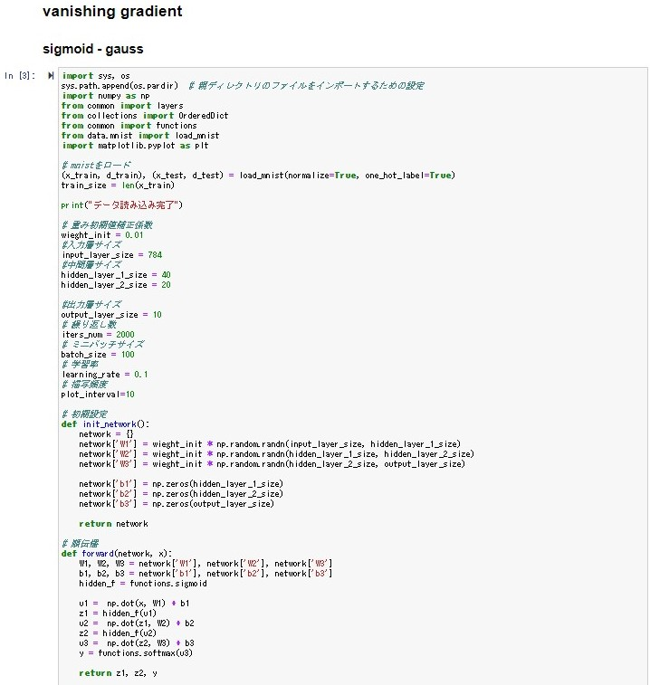

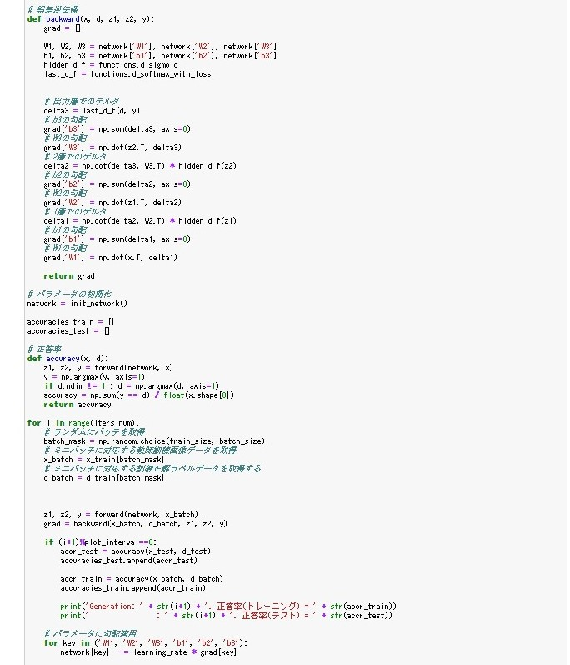

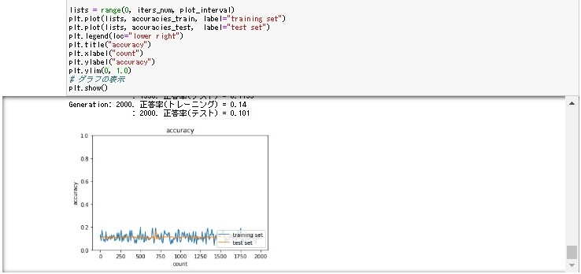

考察

・冒頭のimport部分に%matplotlib inlineを追記すれば、グラフは1回で表示されることも思い出した。

・dataフォルダをuploadしていなかったので、初回エラーとなったため、dataフォルダを準備し、該当ファイルをuploadして再実行することで正常に実行できた。

・実行結果のグラフで勾配消失が起こっていることが確認できた。

vanishing gradientのReLU – gauss実行

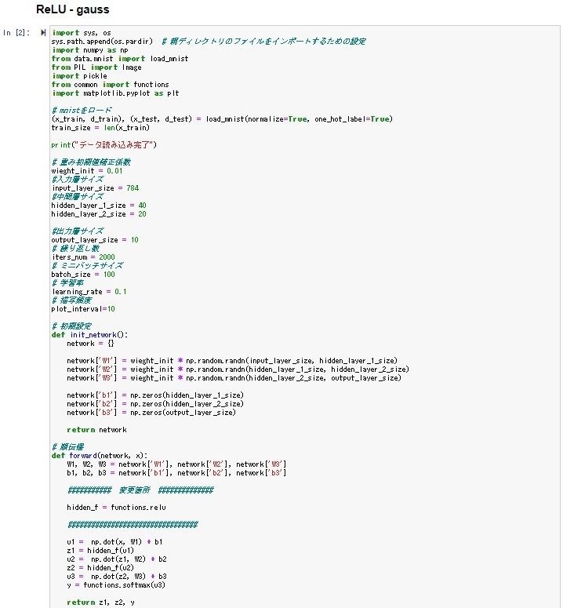

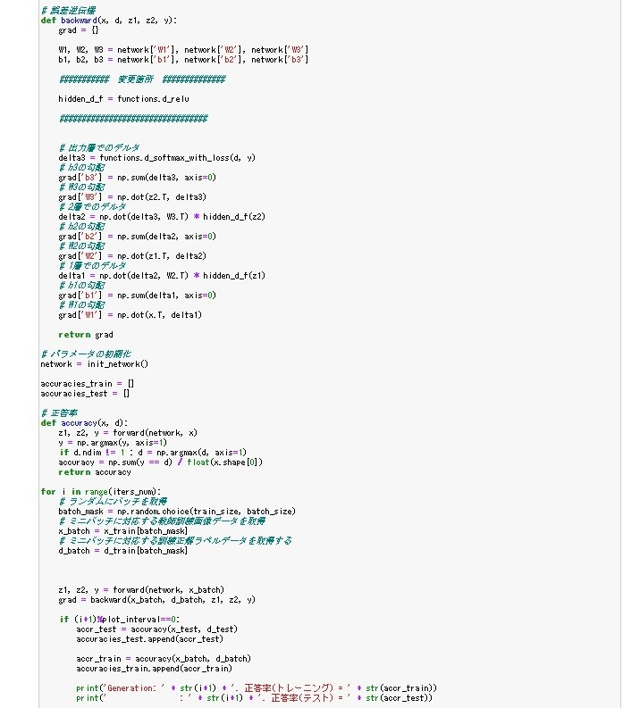

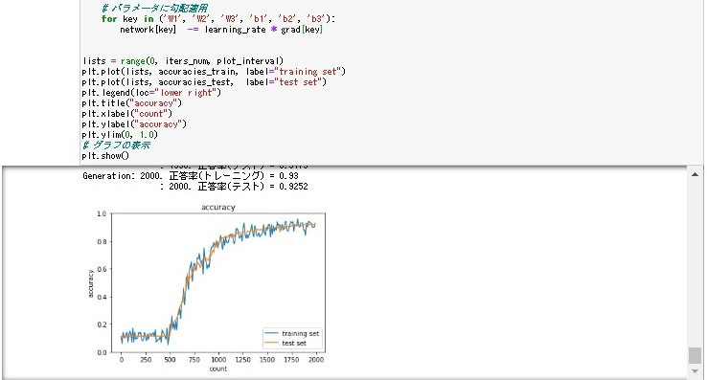

考察

・PILモジュールエラーが出たので、requirements.txtから、pillow==5.2.0の記述を見つけ、Anaconda Promptから、conda install pillowで必要モジュールをインストールした。

当初anaconda promptと、jupyter notebookの実行環境が異なっていることに気づかず、苦戦した。

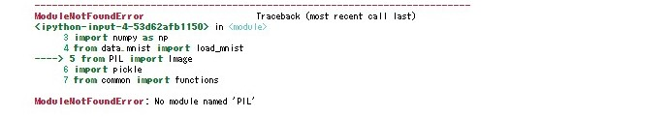

・活性化関数をReLU関数に変更することで、勾配消失が起きにくくなっていることを確認した。

vanishing gradientのsigmoid – Xavier実行

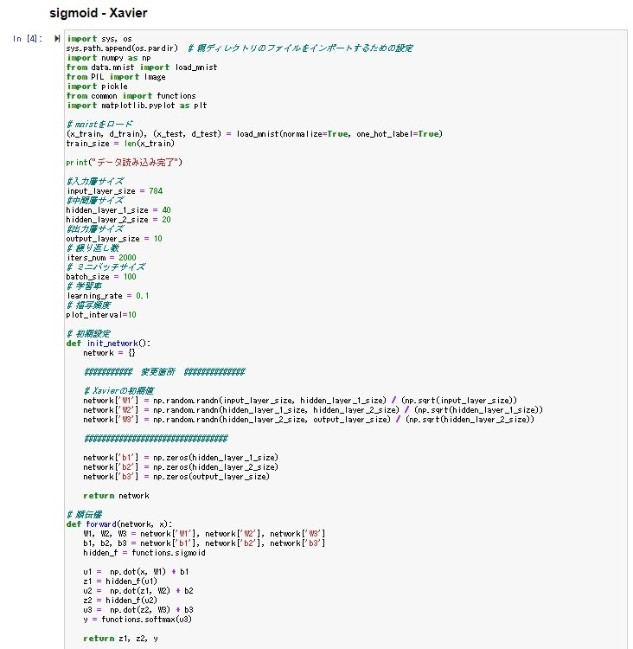

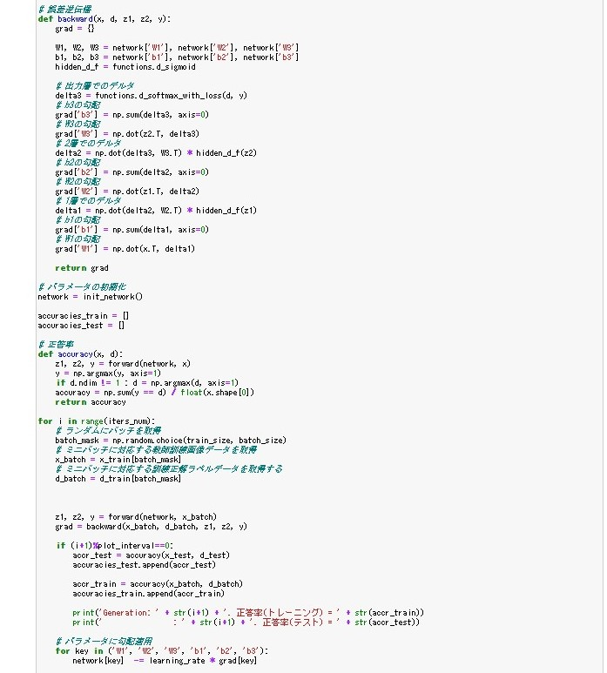

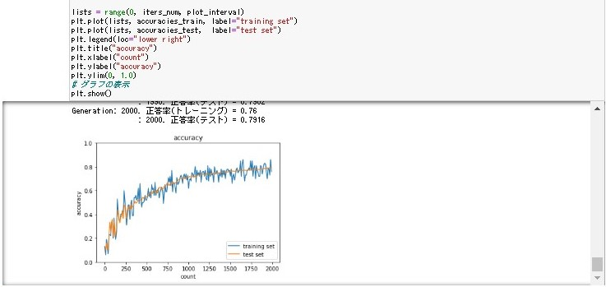

考察

・Xavierによる初期値設定で、勾配消失が起きていないことが実行結果のグラフで確認できた。

vanishing gradientのReLU - He実行

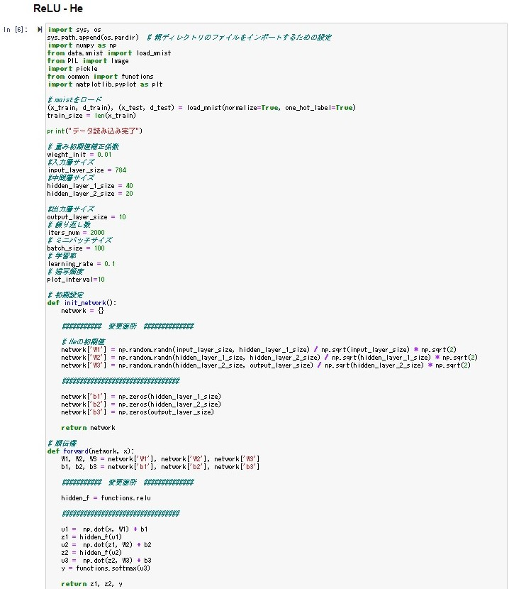

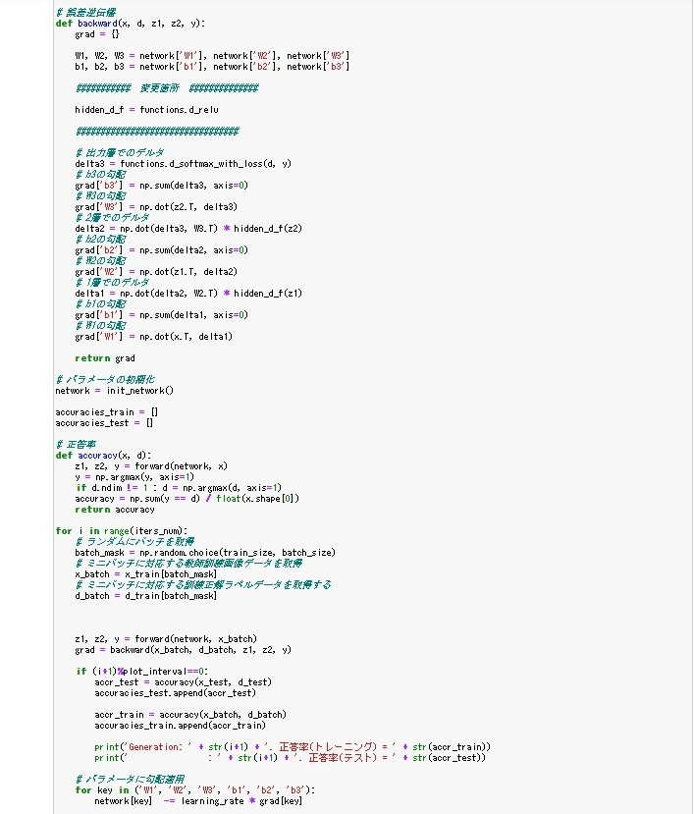

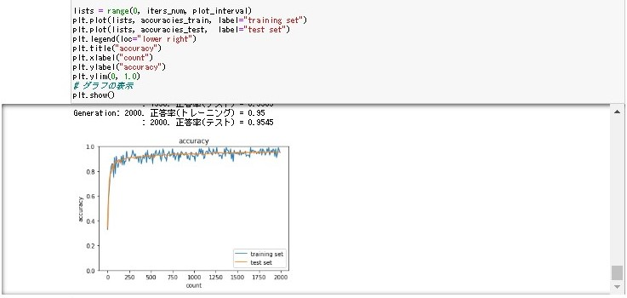

考察

・Heによる初期値設定で、勾配消失がより起きにくくなっていることが実行結果のグラフで確認できた。

ReLU – Xavier（活性化関数をsigmoid -> ReLUに変更）

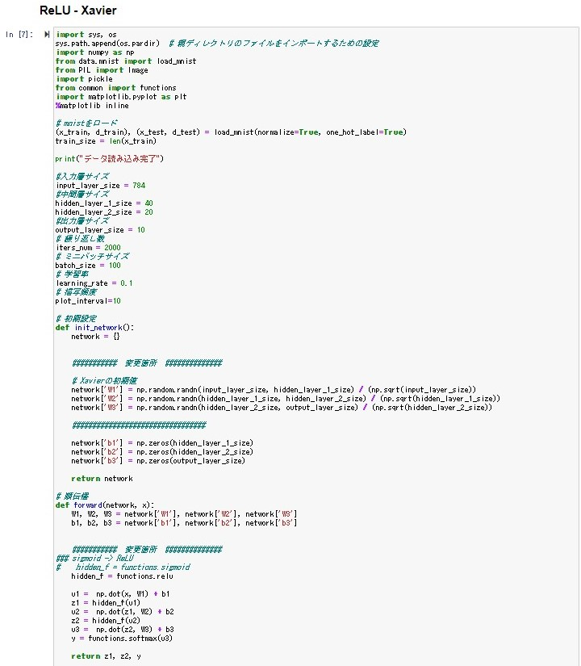

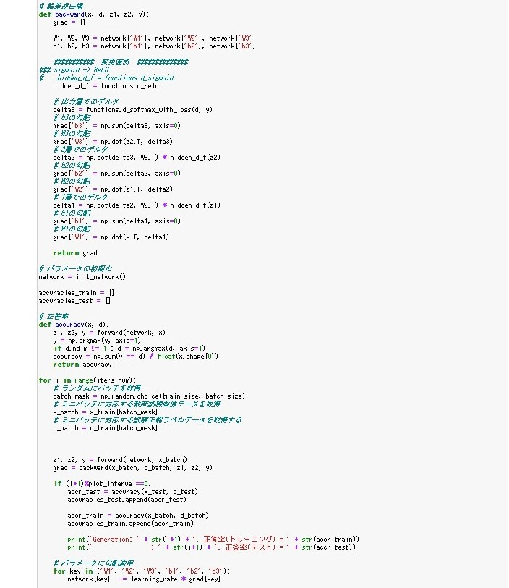

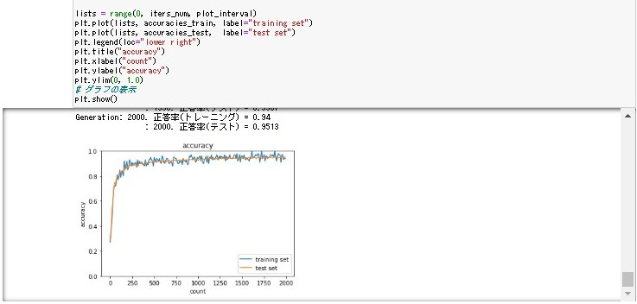

考察

・活性化関数をsigmoid->ReLUにすることで、同条件で正答率が0.79->0.95に向上し、Xavierによる初期値設定で、勾配消失が更に起きにくくなっていることが実行結果のグラフで確認できた。

sigmoid - He（活性化関数をReLU -> sigmoidに変更）

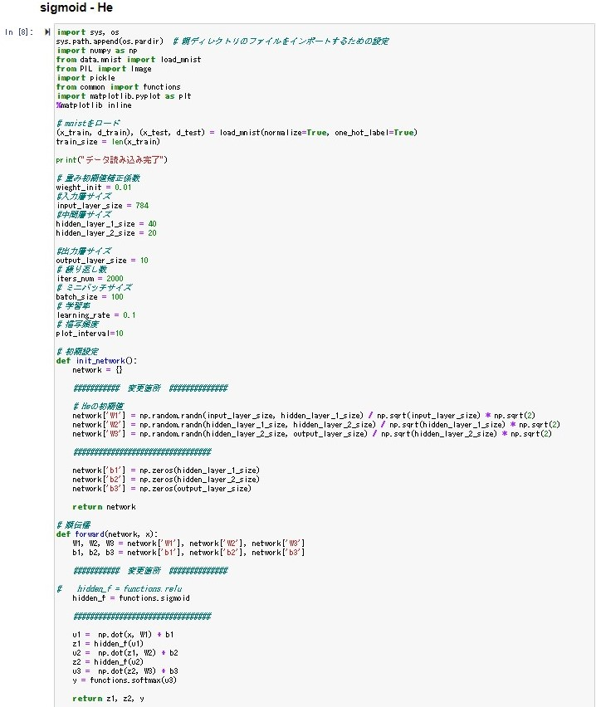

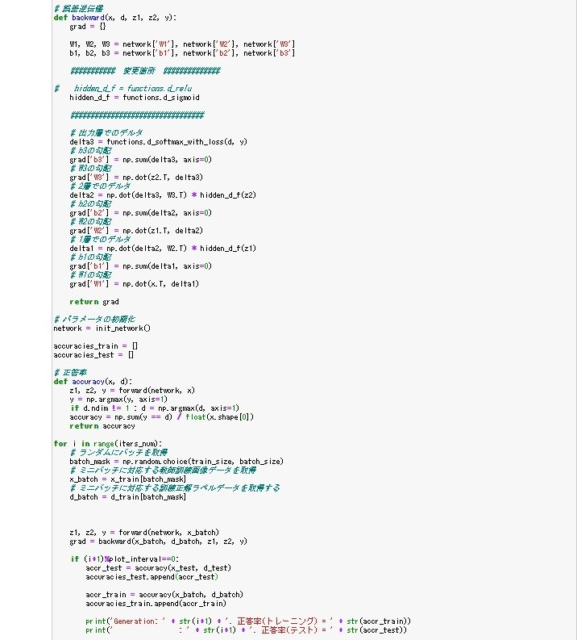

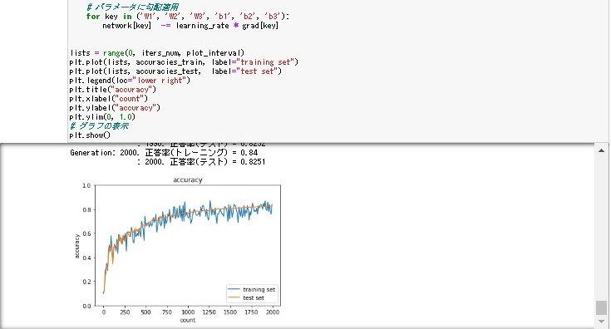

考察

・ReLU – Heに比べると正答率は低下したが、sigmoid – Xavierより正答率が向上し、勾配消失が更に起きにくくなっていることが実行結果のグラフで確認できた。

Section2：学習率最適化手法

OptimizerのSGD実行

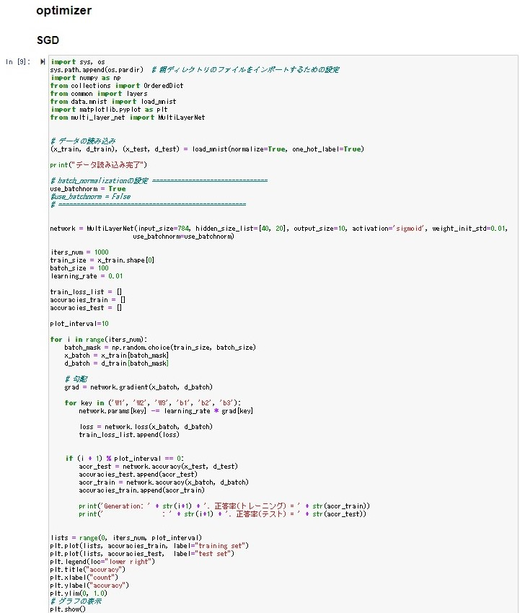

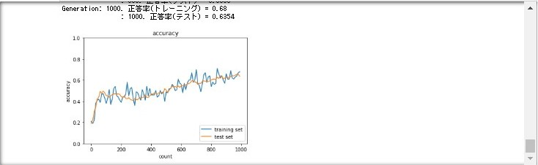

考察

・learning_rateを大きくすると正答率の値と変化が大きくなることを確認した。

OptimizerのMomentum実行

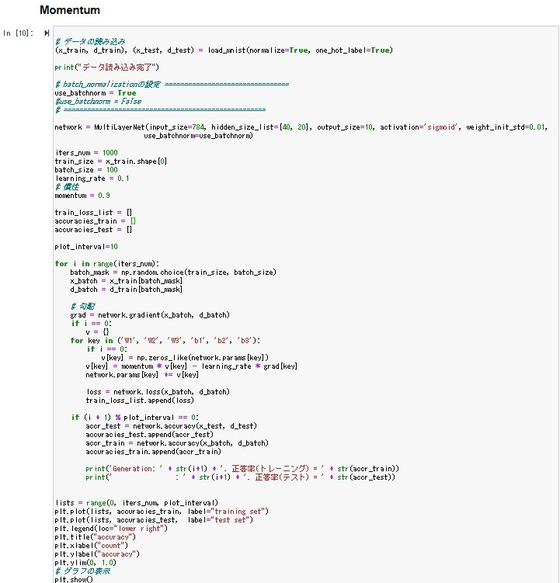

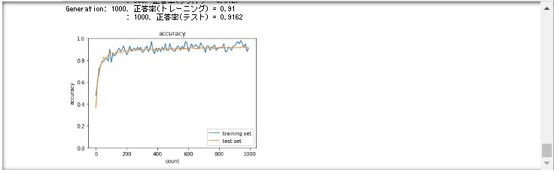

考察

・Momentumは0.9がデフォルトで、0.5～0.9の範囲で設定が一般的。

・Momentumの値を小さくすると、最初の方の正答率の値変化が小さくなることが確認できた。

MomentumをもとにAdaGradを作ってみよう

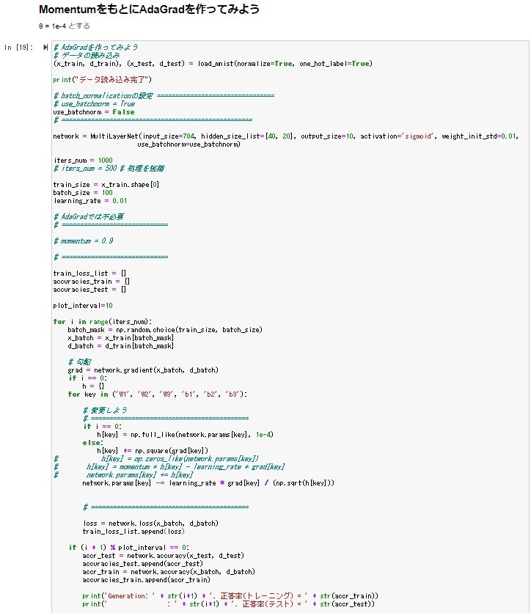

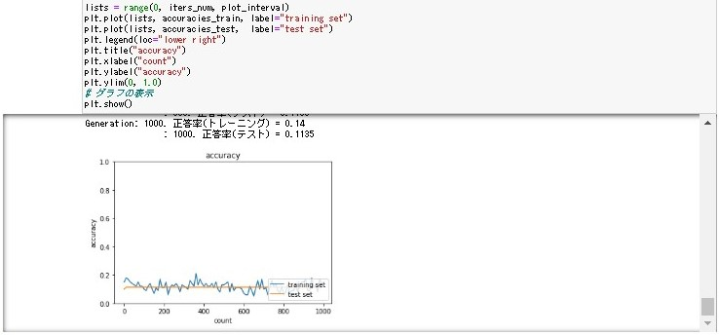

考察

・hの初期値とそれ以外の場合での処理と記述方法を確認した。

OptimizerのRSMprop実行

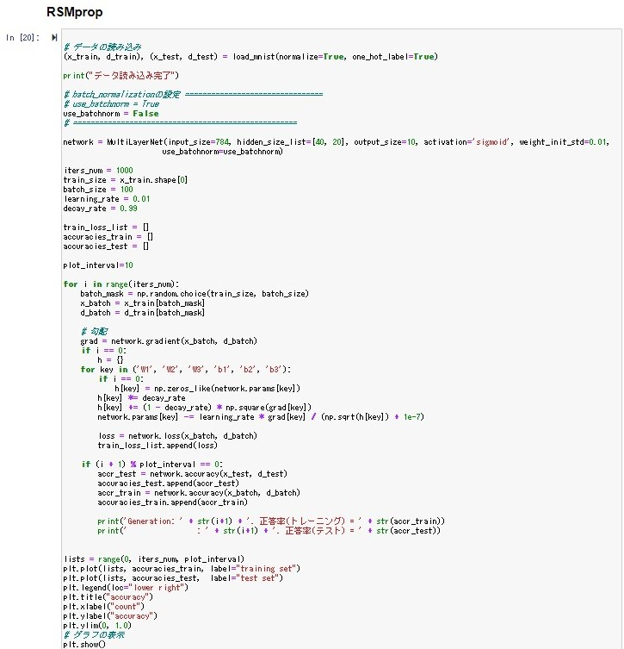

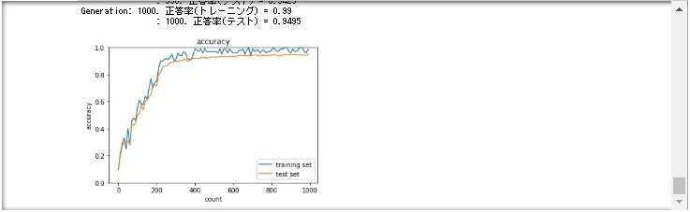

考察

・decay_rateのデフォルトは、0.99が一般的。

・decay_rateを小さくすると前回のh値の影響が大きくなり、正答率の変動が少しなだらかになることに気がついた。

OptimizerのAdam実行

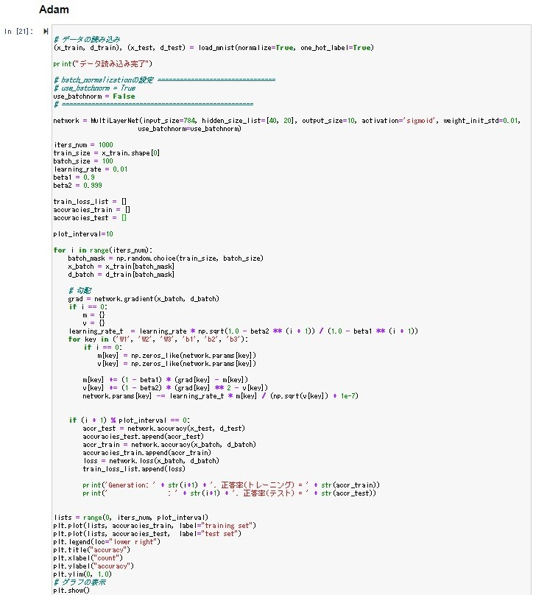

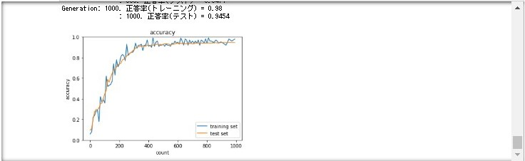

考察

・RSMpropに比べ、実行後の処理時間が短いことに気がついた。

Section3：過学習

例題チャレンジ



A : (4)



A : (3)



A : (4)

overfiting実行

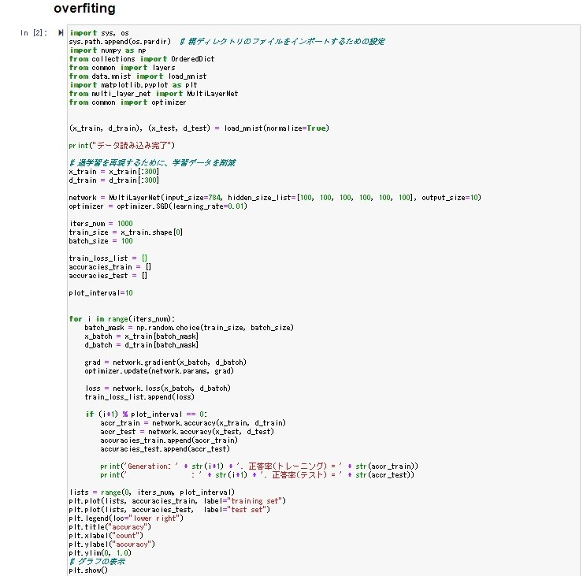

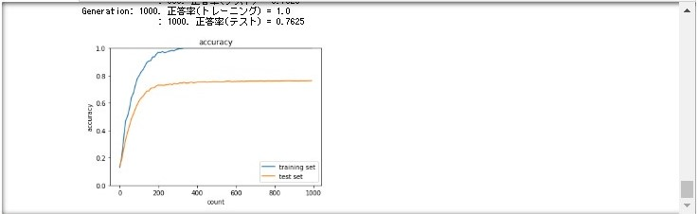

考察

・テスト誤差とトレーニング誤差の学習曲線が乖離し、過学習が起こっていることを確認した。

weight decayのL2実行

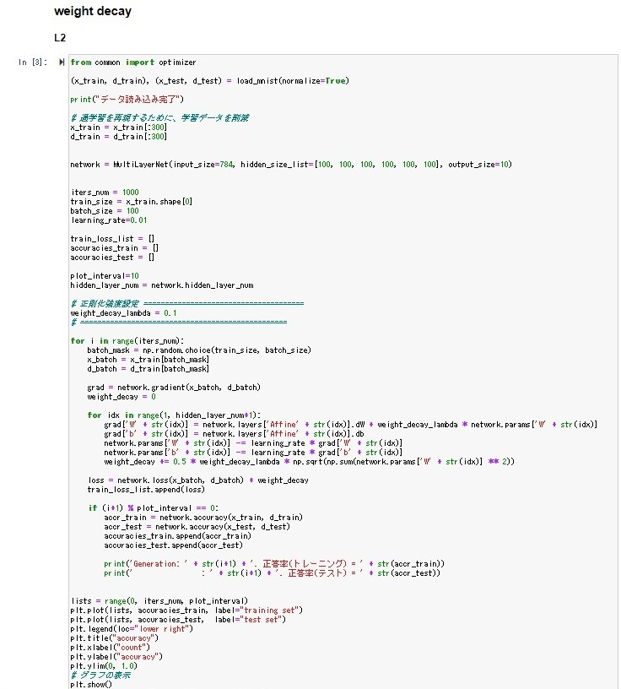

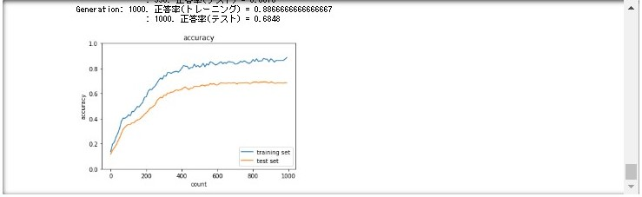

考察

・過学習が多少抑制されていることを確認した。ただし、過学習は発生している。

weight decayのL1実行

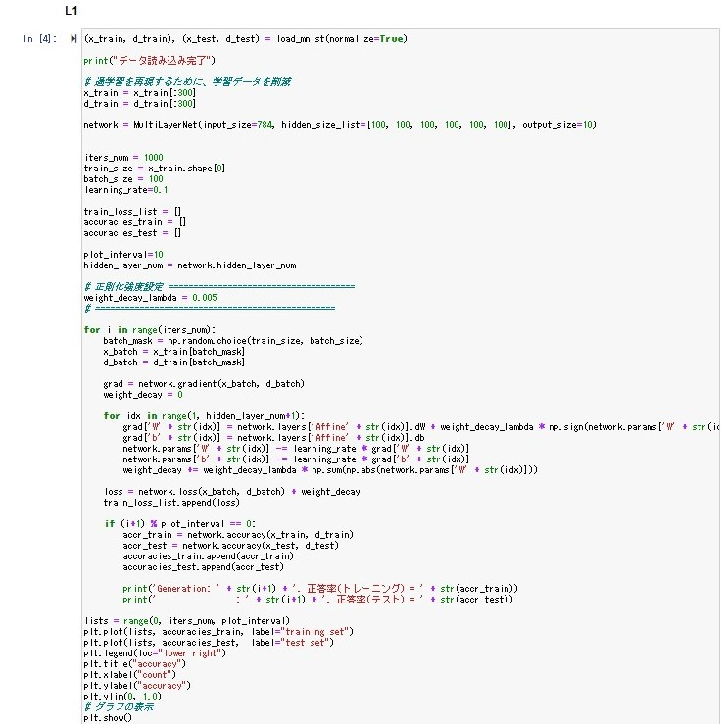

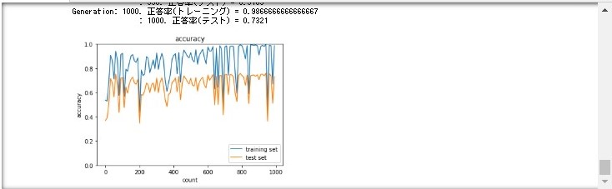

考察

・過学習が多少抑制されていることを確認した。

weigth_decay_lambdaの値を変更して正則化の強さを確認しよう

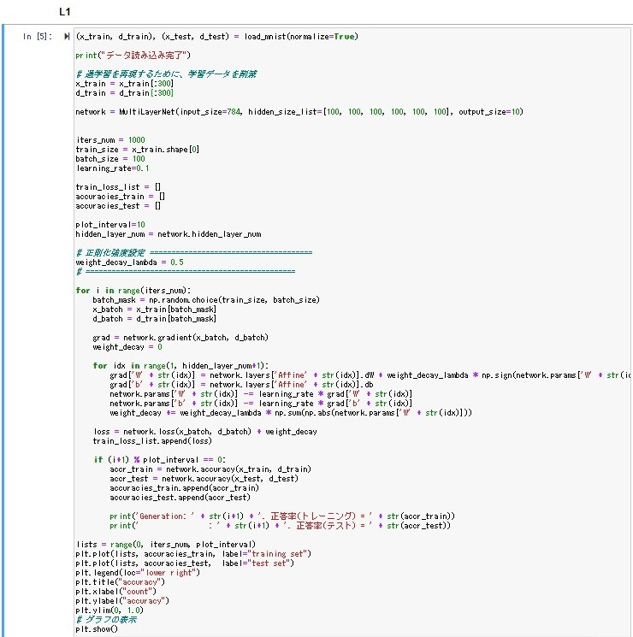

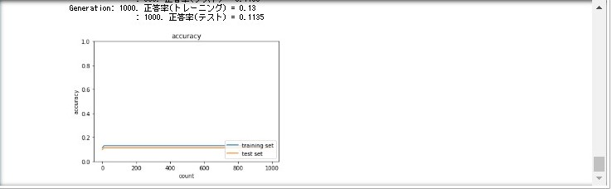

考察

・weight_decay_lambdaを大きく（0.005→0.5）してみたが、過学習は抑制できているが、精度が極端に悪くなることが確認できた。

optimizerとdropout_ratioの値を変更してみよう

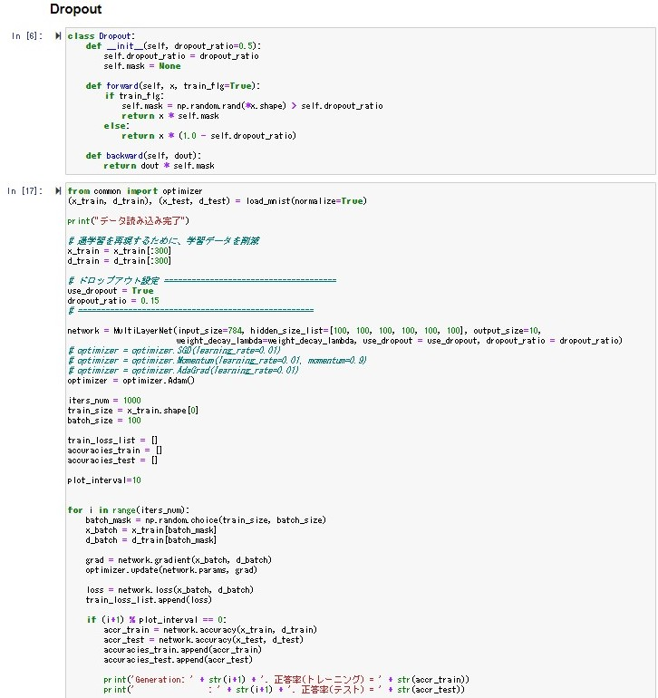

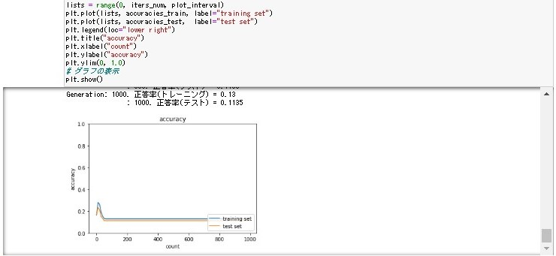

考察

・dropout_ratioを大きな値（0.5）にすると正答率がほとんど変化しなくなることがわかった。

・optimizerの違いによる変化を確認した。

Dropout + L1の実行

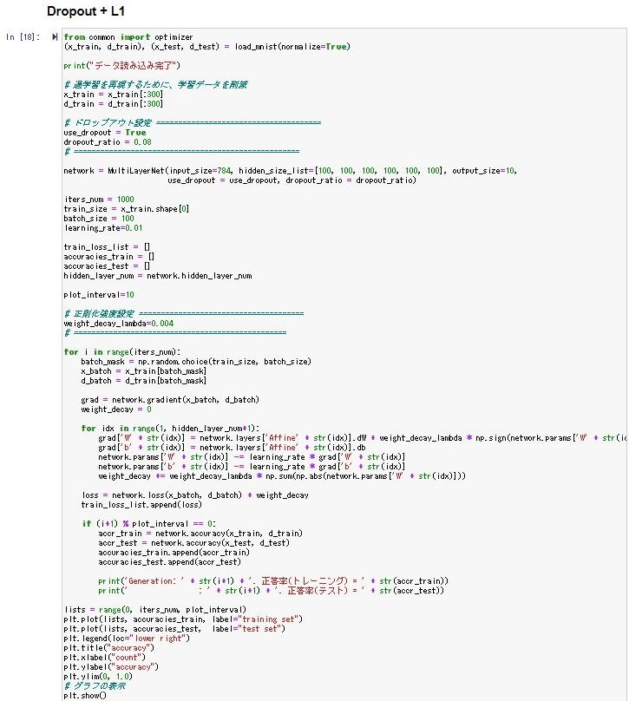

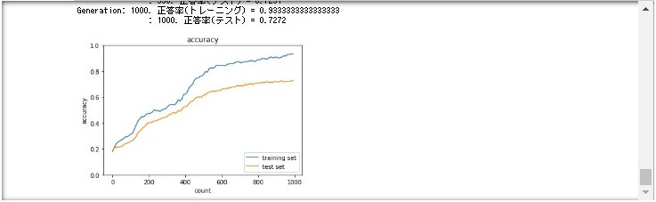

考察

・精度を保持したまま、過学習を抑制できていることを確認した。

Section4：畳み込みニューラルネットワークの概念

im2colの処理を確認しよう

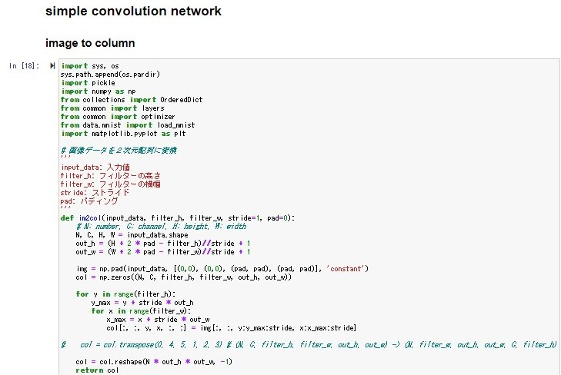

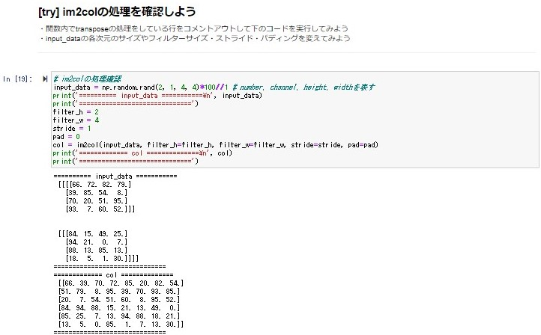

考察

・多次元配列を2次元配列にしていることを確認した。

※多くのライブラリを活用できるメリットがある。

・transposeの処理をコメントアウトすると転置された結果が得られることを確認した。

col2imの処理を確認しよう

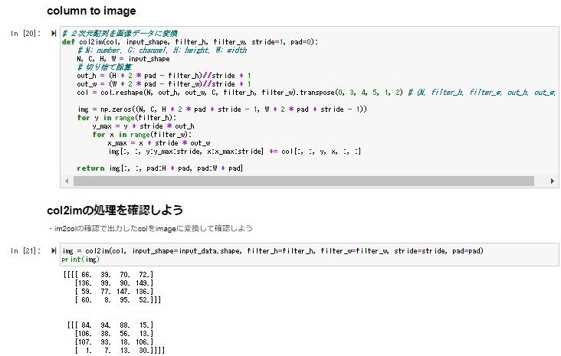

考察

・2次元配列を多次元配列に変換していることを確認した。

sinple convolution network class実行

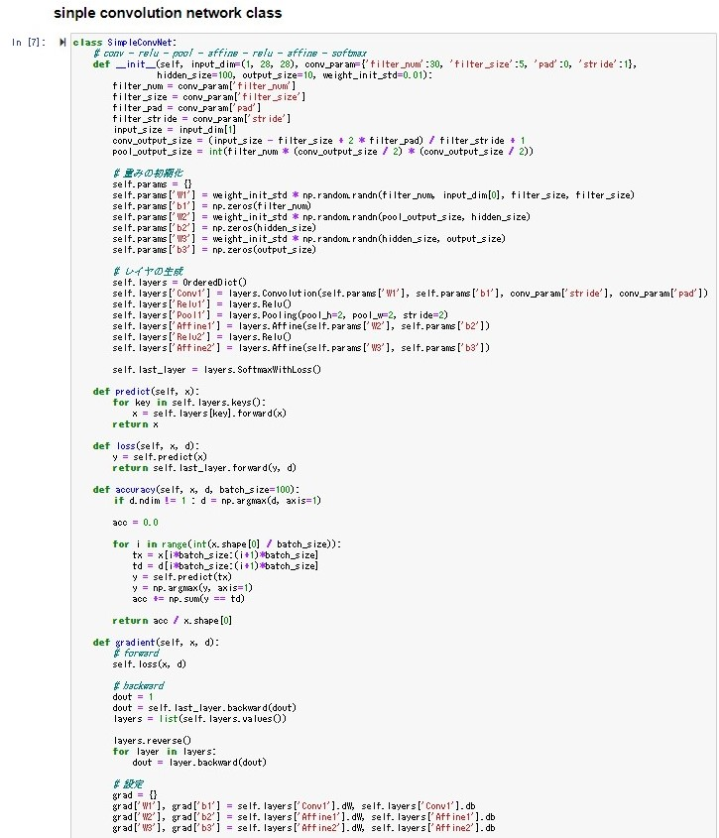

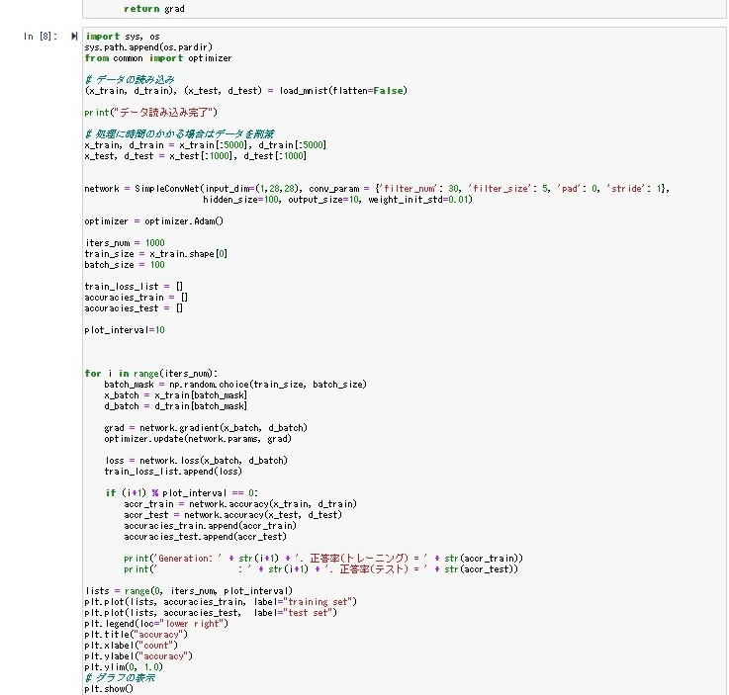

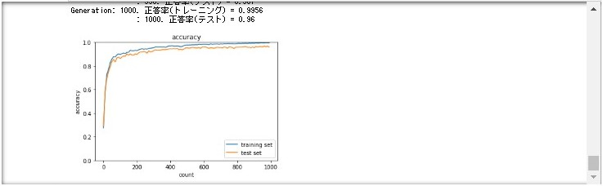

考察

・CPUでは実行後の学習に時間がかなりかかることを確認した。

・冒頭部分のfrom common import optimizerがエラーとなったため、一部コードを追加し対応した。

修了課題

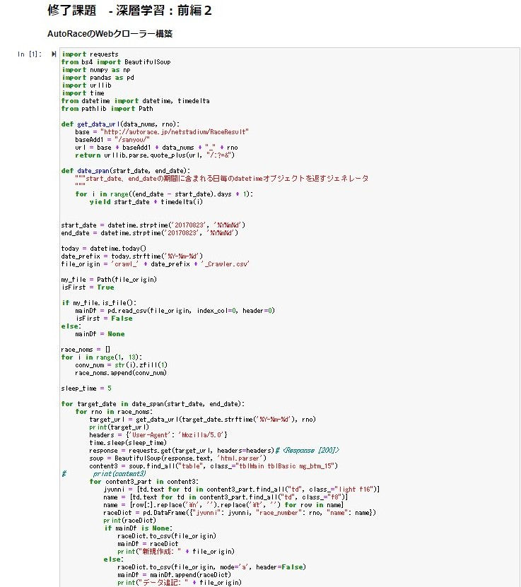

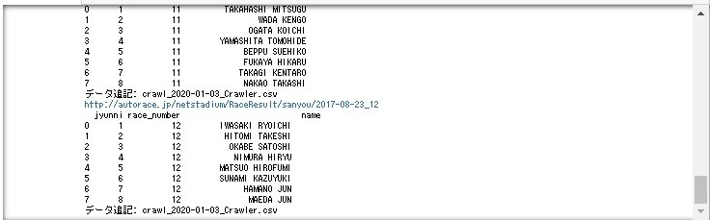

参照ソースコード　－　HW_Crawler.ipynb

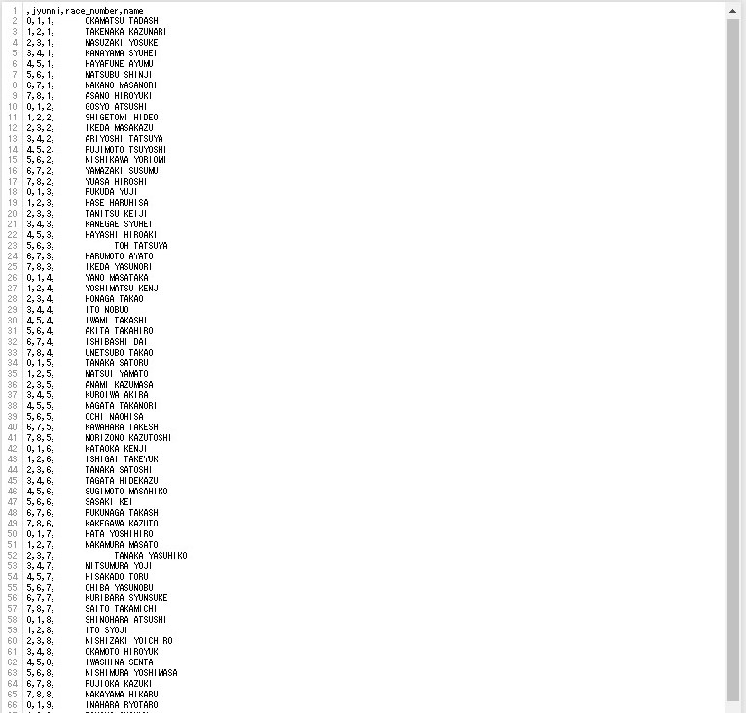

参照出力ファイル　－　crawl_2020-01-03_Crawler.csv

深層学習：後編1

Section1：再帰型ニューラルネットワークの概念

1. RNN 全体像

・RNN(Recurrent Neural Network)は、時系列データに対応可能なニューラルネットワーク。

・時系列データ：時間的順序を追って一定間隔ごとに観察され、相互に統計的依存関係が認められるようなデータの系列。（音声データ、テキストデータ、株価のデータ）

・時系列モデルを扱うには、初期の状態と過去の時間t-1の状態を保持し、そこから次の時間でのtを再帰的に求める再帰構造が必要。



1. BPTT

・Backpropagation Through Time（誤差が時間をさかのぼって逆伝播する）

・RNNのパラメータ調整方法（誤差逆伝播）の一種。

・誤差逆伝播法を拡張したもの。

Section2：LSTM

RNNの課題：時系列を遡れば遡るほど、勾配が消失。長い時系列の学習が困難。

解決策として、構造自体を変えたものがLSTM(Long short-term memory)。

勾配爆発：勾配が層を逆伝播するごとに指数関数的に大きくなること。

1. CEC

・Constant Error Carousel

・勾配が1であれば、勾配消失と勾配爆発が解決できるという仮説のもと作られた。

・これだけを適用すると学習特性が失われてしまう課題がある。

1. 入力ゲートと出力ゲート

・それぞれのゲートへの入力値の重みを重み行列W,Uで可変可能とすることで、CECの課題（入力重み衝突や出力重み衝突）を解決した。

1. 忘却ゲート

・CECは過去の情報が全て保管されている（LSTMブロックの課題）ため、過去の情報が不要になった場合、そのタイミングで情報を忘却する機能として誕生した。

1. 覗き穴結合

・CEC自身の値に重み行列を介して伝播可能にした構造。

・CEC自身の値でゲート制御に影響を与える。

Section3：GRU

・Gated recurrent unit

・従来のLSTMのパラメータを大幅に削減し、計算負荷が低い構造。

Section4：双方向RNN

・過去の情報だけでなく未来の情報を加味することで精度を向上させるためのモデル。

・文章の推敲や機械翻訳で使われる。

Section5：Seq2Seq

Encoder-Decoderモデルで、機械対話や機械翻訳に使われている。

1. Encoder RNN

・ユーザーがインプットしたテキストデータを単語等のトークンに区切って渡す構造。

・文章をトークン（単語）に分割、分散表現ベクトルに変換し、RNNへ順番に入力。

・thought vector(final state)が入力した文の意味を表すベクトル。Decoderへ渡される。

1. Decoder RNN

・システムがアウトプットデータを単語等のトークンごとに生成する構造。

・Encoder RNNのfinal state(thought vector)から各トークンの生成確率を出力。

・最終的に各トークンを文字列にする。

1. HRED

・過去n-1個の発話から次の発話を生成する。

・前の単語の流れに即して応答されるため、より人間らしい文章が生成される。

・会話の文脈もベクトルに変換して学習する。

・毎回同じ質問をすると同じ回答が返ってくる課題がある。

・短いよくある回答（うん、そだね）を学ぶ傾向がある。

1. VHRED

・HREDにVAEの潜在変数の概念を追加し課題を解決したもの。

・特に毎回同じ質問をすると同じ回答が返ってくる課題を解決した。

1. VAE

・オートエンコーダ(AE)は教師なし学習の1つ。

・潜在変数zに変換することで、次元削減のメリットがある。

・VAEはこの潜在変数zに確率分布z～N(0,1)を仮定したもの。

Section6：Word2vec

・可変長のものでもNNに与えることができるようにしたもの。

・大規模データの分散表現の学習が現実的な計算速度とメモリ量で実現可能。

・学習データから作成したボキャブラリ×任意の単語ベクトルの次元数の重み行列を使う。

・one-hotベクトル：単語をベクトル化する際の分散表現の一種。

Section7：Attention Mechanism

・「入力と出力のどの単語が関連しているのか」の関連度を学習することで、文章が長くなるほどそのシーケンスの内部表現の次元も大きくなっても対応できる仕組み。

確認テスト

Section1：再帰型ニューラルネットワークの概念

Q： サイズ5 × 5 の入力画像を、サイズ 3 × 3 のフィルタで畳み込んだ時の出力画像のサイズを答えよ。なおストライドは2 、パディングは 1 とする。（3 分）

A：3×3

※公式：OH = (H + 2P – FH)/S +1、OW = (W + 2P -FW)/S + 1

Q : RNNのネットワークには大きくわけて 3つの重みがある。1つは入力から現在の中間層を定義する際にかけられる重み、1つは中間層から出力を定義する際にかけられる重みである。残り1つの重みについて説明せよ。（3分）

A : 中間層から次の中間層を定義する際にかけられる重み。

Q：連鎖律の原理を使い、dz/dxを求めよ。（5分）

z = t2

t = x +y

A：

dz/dx = (dz/dt) * (dt/dx)

= (2t) * (1)

= 2t

= 2(x + y)

Q : 下図のy1をx・s0・s1・win・w・woutを用いて数式で表せ。

※バイアスは任意の文字で定義せよ。

※また中間層の出力にシグモイド関数 g(x) を作用させよ。

（7分）

A :

s1=sigmoid(winx+ws0+b)

y1=sigmoid(wouts1+c)

Section2：LSTM

Q：シグモイド関数を微分した時、入力値が0の時に最大値をとる。その値として正しいものを選択肢から選べ。（1分）

（1）0.15

（2）0.25

（3）0.35

（4）0.45

A : （2）

Q : 以下の文章をLSTM に入力し空欄に当てはまる単語を予測したいとする。文中の「とても」という言葉は空欄の予測においてなくなっても影響を及ぼさないと考えられる。このような場合、どのゲートが作用すると考えられるか。

「映画おもしろかったね。ところで、とてもお腹が空いたから何か 。」

（3分）

A : 忘却ゲート

Section3：GRU

Q：LSTMとCECが抱える課題について、それぞれ簡潔に述べよ。（3分）

A：

LSTM:パラメータ数が多く、計算負荷が高い。

CEC:入力データについて、時間依存度に関係なく重みが一律（学習が行われない）。

過去の情報が全て保管されている。

Q : LSTMとGRUの違いを簡潔に述べよ 。（5分）

A : GRUはLSTMに比べ、パラメータ数が少なく、計算負荷が低い。

Section5：Seq2Seq

Q：下記の選択肢から、seq2seqについて説明しているものを選べ。

(1)時刻に関して順方向と逆方向のRNNを構成し、それら2つの中間層表現を特徴量として利用するものである。

(2)RNNを用いたEncoder-Decoderモデルの一種であり、機械翻訳などのモデルに使われる。

(3)構文木などの木構造に対して、隣接単語から表現ベクトル（フレーズ）を作るという演算を再帰的に行い（重みは共通）、文全体の表現ベクトルを得るニューラルネットワークである。

(4)RNNの一種であり、単純なRNNにおいて問題となる勾配消失問題をCECとゲートの概念を導入することで解決したものである。

（3分）

A：(2)

Q : seq2seqとHRED、HREDとVHREDの違いを簡潔に述べよ。（5分）

A : HREDはseq2seq（一問一答）に文章の生成を可能にしたもの。

VHRED はHREDより回答のランダム性を増したもの。

Q : VAEに関する下記の説明文中の空欄に当てはまる言葉を答えよ。（1分）

自己符号化器の潜在変数に_____を導入したもの。

A : 確率分布

Section7：Attention Mechanism

Q：RNNとword2vec、seq2seqとAttentionの違いを簡潔に述べよ。（5分）

A：RNNは固定長のみだが、word2vecは可変長もNNに与えることができる。

seq2seqに比べ、Attention Mechanismは長い文章へ対応が可能。

演習問題・実装演習

Section1：再帰型ニューラルネットワークの概念

simple RNNのバイナリ加算実行

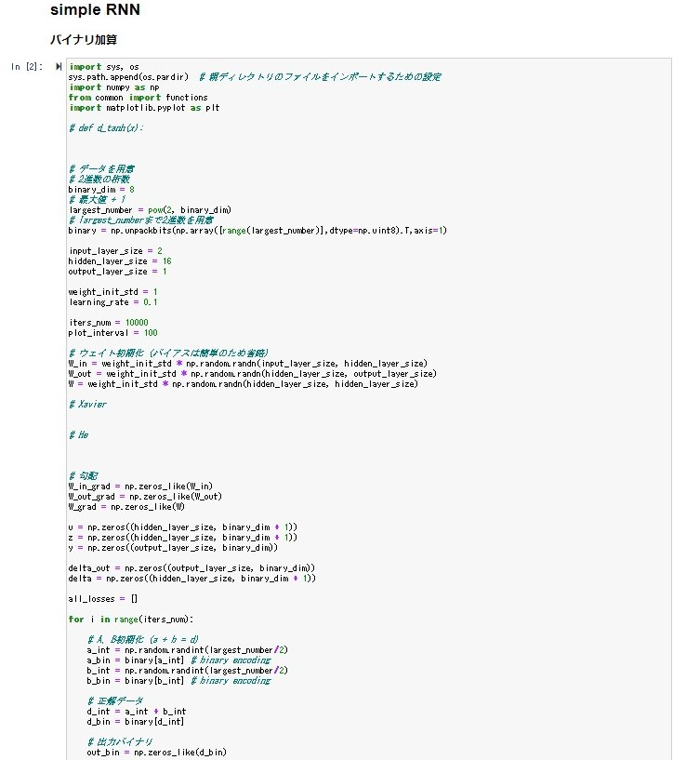

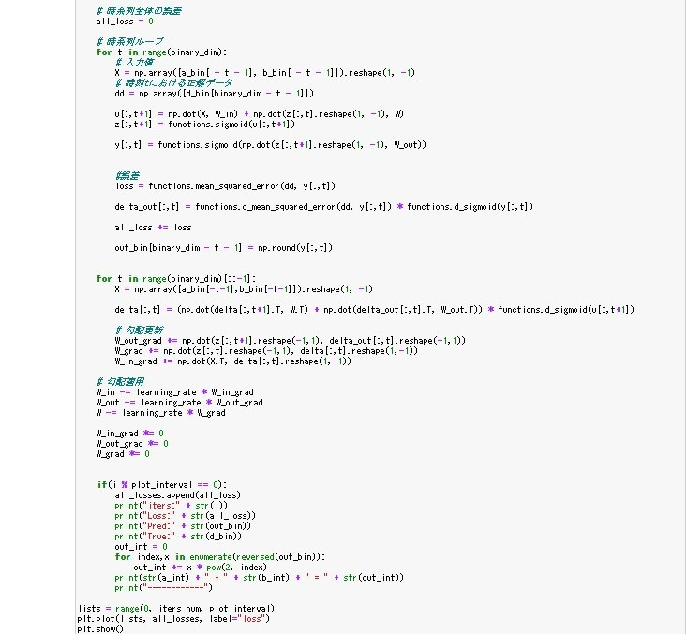

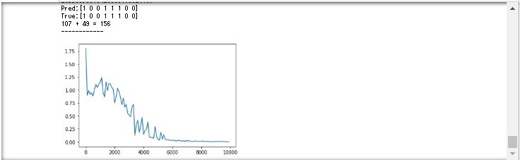

考察

・2進数の加算した値の計算と、2進数の加算値を予測していることを確認した。

weight_init_stdやlearning_rate, hidden_layer_sizeを変更してみよう

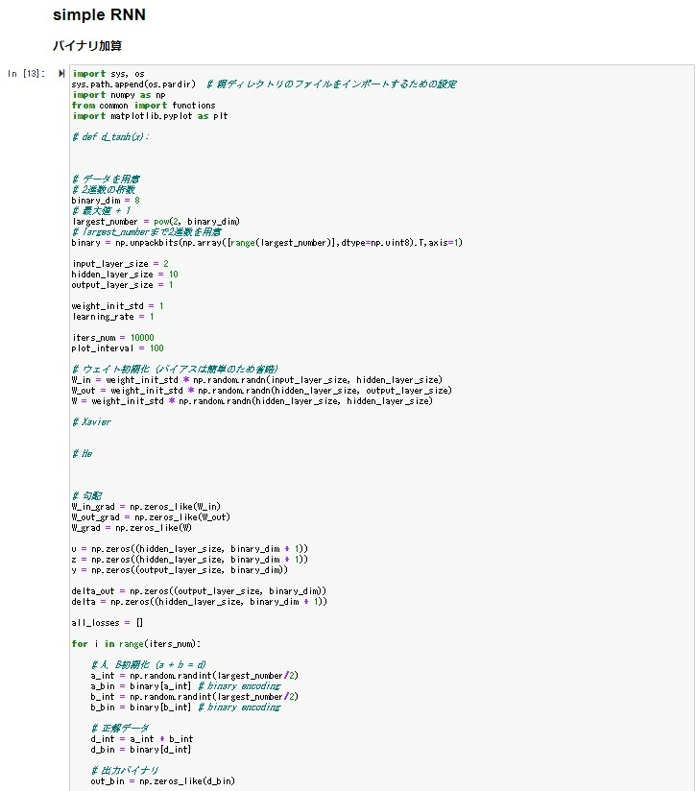

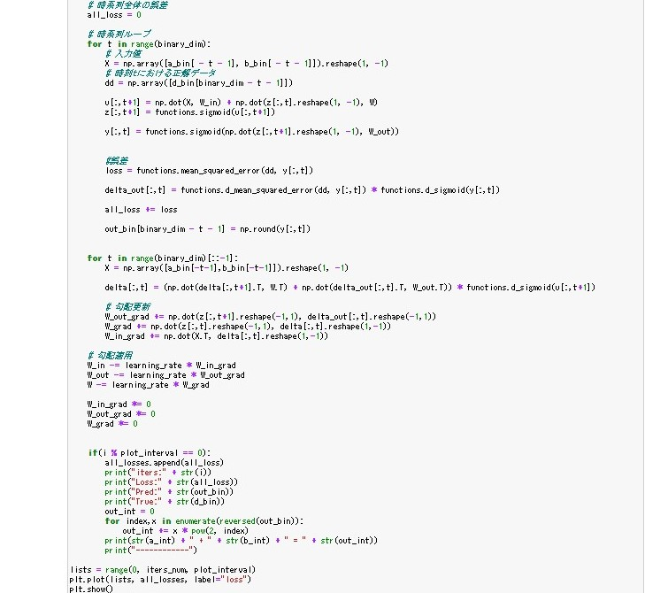

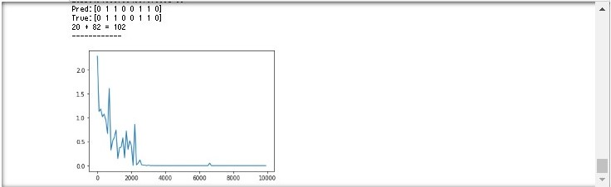

考察

・hidden_layer_sizeやweight_init_stdを増減してみたが、あまり精度が上がらないことがわかった。

・learning_rateを増やしたほう（0.1→1）が、精度が上がることを確認した。

重みの初期化方法を変更してみよう（Xavier、Heの実装）

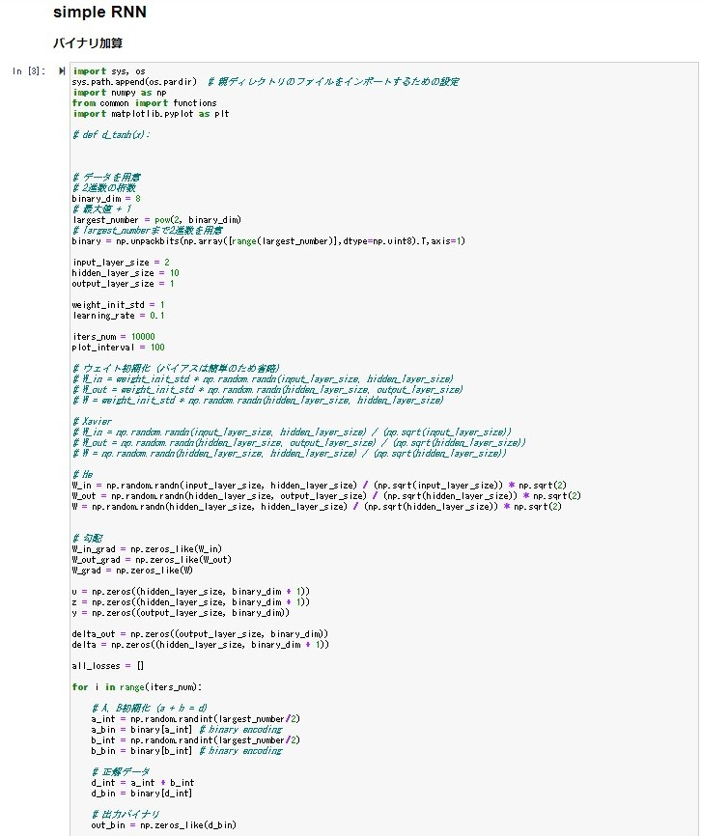

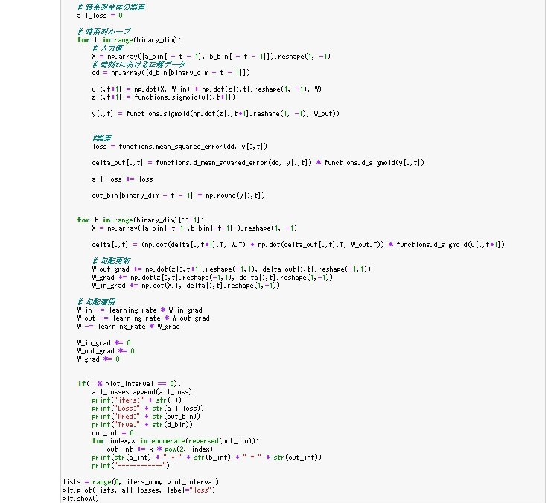

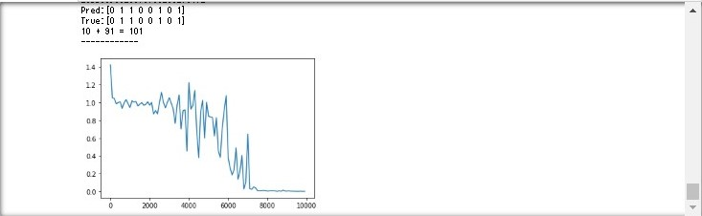

考察

・中間層から次の中間層を定義する際にかけられる重みWの初期値設定の計算方法を確認した。

中間層の活性化関数を変更してみよう（ReLU、tanh、d_tanhの実装）

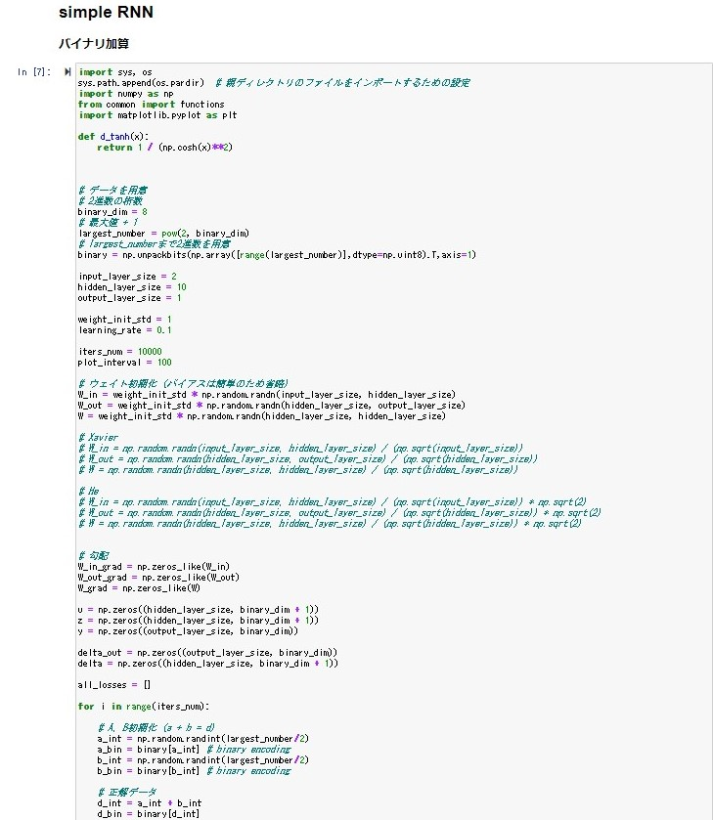

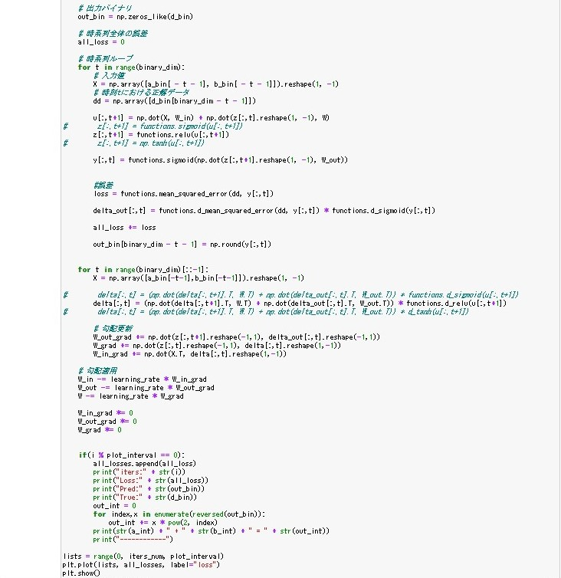

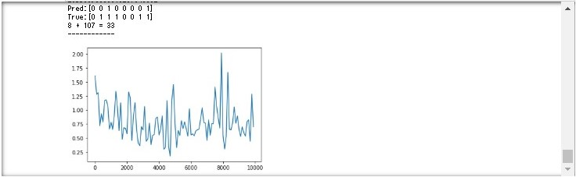

考察

・中間層の活性化関数をReLUとtanhに変更する方法を確認した。

・tanhの導関数が1/(np.cosh(x)**2)であることを確認した。

・ReLUに変更すると勾配爆発が起きることを確認した。

コード演習問題

下の図はBPTTを行うプログラムである。なお簡単化のため活性化関数は恒等関数であるとする。また、calculate_dout関数は損失関数を出力に関して偏微分した値を返す関数であるとする。（お）にあてはまるのはどれか。

(1)delta_t.dot(W)

(2)delta_t.dot(U)

(3)delta_t.dot(V)

(4)delta_t * V



A : (2)

Section2：LSTM

演習チャレンジ

RNNや深いモデルでは勾配の消失または爆発が起こる傾向がある。勾配爆発を防ぐために勾配のクリッピングを行うという手法がある。具体的には勾配のノルムがしきい値を超えたら、勾配のノルムをしきい値に正規化するというものである。以下は勾配のクリッピングを行う関数である。（さ）にあてはまるのはどれか。

(1) gradient * rate

(2) gradient / norm

(3) gradient / threshold

(4) np.maximum (gradient, threshold)



A : (1)

以下のプログラムはLSTMの順伝播を行うプログラムである。ただし _sigmoid 関数は要素ごとにシグモイド関数を作用させる関数である。（け）にあてはまるのはどれか。

(1) output_gate * a + forget_gate * c

(2) forget_gate * a + output_gate * c

(3) input_gate * a + forget_gate * c

(4) forget_gate * a + input_gate * c



A : (3)

Section3：GRU

演習チャレンジ

GRU(Gated Recurrent Unit)もLSTMと同様にRNNの一種であり、単純なRNNにおいて問題となる勾配消失問題を解決し、長期的な依存関係を学習することができる。LSTMに比べ変数の数やゲートの数が少なく、より単純なモデルであるが、タスクによってはLSTMより良い性能を発揮する。以下のプログラムはGRUの順伝播を行うプログラムである。ただし_sigmoid関数は要素ごとにシグモイド関数を作用させる関数である。（こ）にあてはまるのはどれか。

(1) z * h_bar

(2) (1-z) * h_bar

(3) z * h * h_bar

(4) (1-z) * h + z * h_bar



A : (4)

Section4：双方向RNN

演習チャレンジ

以下は双方向RNNの順伝播を行うプログラムである。順方向については、入力から中間層への重みW_f 、一ステップ前の中間層出力から中間層への重みをU_f、逆方向に関しては同様にパラメータW_b , U_bを持ち、両者の中間層表現を合わせた特徴から出力層への重みはVである。_rnn関数はRNNの順伝播を表し中間層の系列を返す関数であるとする。（か）にあてはまるのはどれか

(1) h_f + h_b[:: 1]

(2) h_f * h_b[:: 1]

(3) np.concatenate([h_f, h_b[:: 1]], axis=0)

(4) np.concatenate([h_f, h_b[:: 1]], axis=1)



A : (4)

Section5：Seq2Seq

演習チャレンジ

機械翻訳タスクにおいて、入力は複数の単語から成る文（文章）であり、それぞれの単語は

one hotベクトルで表現されている。Encoderにおいて、それらの単語は単語埋め込みにより特徴量に変換され、そこからRNNによって（一般にはLSTMを使うことが多い）時系列の情報をもつ特徴へとエンコードされる。以下は、入力である文（文章）を時系列の情報をもつ特徴量へとエンコードする関数である。ただし_activation関数はなんらかの活性化関数を表すとする。（き）にあてはまるのはどれか。

(1) E.dot(w)

(2) E.T.dot(w)

(3) w.dot(E.T)

(4) E * w



A : (1)

Section7：Attention Mechanism

演習チャレンジ

以下は再帰型ニューラルネットワークにおいて構文木を入力として再帰的に文全体の表現ベクトルを得るプログラムである。ただし、ニューラルネットワークの重みパラメータはグローバル変数として定義してあるものとし、_activation関数はなんらかの活性化関数であるとする。木構造は再帰的な辞書で定義してあり、rootが最も外側の辞書であると仮定する。（く）にあてはまるのはどれか。

(1) W.dot(left + right)

(2) W.dot(np.concatenate ([left, right]))

(3) W.dot(left * right)

(4) W.dot(np.maximum (left, right))



A : (2)

深層学習：後編2

Section1：Tensorflowの実装演習

・実務では一般的にTensorflow、Keras、Pytorchといったwrapperのライブラリーを使って実装することが多くなる。

・Numpyからフルスクラッチで実装することは実際あまりない。

・TensorflowはGoogleが作ったNNのライブラリーで、ユーザー数が一番多い。

1. Tensorflowの使い方

・他のPythonスクリプトとは少し違うので要注意。（Numpy等とは記述方法が違う）

・TensorflowではTensorを使用していて、まずセッションを立ち上げて、その後、セッションをRunすることで、実際にTensorが動作を行う。

※デバック時、ただPrintするだけでは、うまく表示されないので注意が必要。

・Placeholderは値を入れるための箱。値を自在に変えることができる。

・tf.gloval_variables_initializer()を使って、初期値に戻すことができる。

1. 線形回帰

・%matplotlib inlineを追記で、1回目からグラフが表示される。（matplotlibの仕様）

・np.random.randn(n)は正規分布にしたがったランダム値を生成する。

・sess.runでtrainを呼び出し、lossを最小化していく流れになっている。

1. 非線形回帰

・tf.random.normalのstddevで標準偏差を指定したランダム値を生成することができる。

1. MNIST分類

・MNISTは手書き文字のデータセット。

・28×28×1チャンネル（白黒）のデータが入っている。

・0～9のどの数字かを予測する。

・plt.imshow(x_batch[0].reshape(28,28))で、画像をJupyter notebookで表示できる。

・Tensorflowでは毎回Variableを定義する必要があるので、3層分類の場合、Wとbを3つずつ定義する。

・accuracy計算の際にdropoutを行わない場合は、feed_dictでkeep_prob:1.0を渡す。

・NNでは中間層のサイズは精度と速度のトレードオフになる。調整が重要。

・Tensorflowでは、以下のOptimizerが準備されている。

GradientDescentOptimizer

MomentumOptimizer

AdagradOptimizer

RMSPropOptimizer

AdamOptimizer

・Optimizerの精度比較をする場合は、精度が頭打ちになる学習回数まで増やすことが必要。

1. CNN

・tf.nn.conv2dを使って、フィルターを渡すことで、CNNの実装が容易にできる。

・tf.nn.max_poolを使って、Maxプーリングも簡単に実装できる。

※Numpyのように演算で定義する必要がない。

・テストイメージで汎化性能を見ていくことで、モデルの性能を確認する必要がある。

・State of the art：今1番精度が高い論文

・論文から実際に実装することが必要になる。

・画像認識：VGG、AlexNet、GoogLeNet、Resnet

・物体認識：Yolo

・例えば、「VGG16 arxiv」と検索することで、arxivサイトで論文(PDF)が無料で手に入る。

・論文は、ABSTRACTを読み、ARCHITECTUREで実装し、RESULTで精度を確認する。

・Githubにコードが上がっていることもある。

・Resnet:Deep Residual Learning for Image Recognition

・Yoloはオフィシャルサイトがある。

1. 例題解説

・GoogLeNetは小さなinception moduleを定義していて、このmoduleの積み重ねでできている。

・inception moduleはフィルターサイズを定義し、複数のフィルターサイズを使うことでconvolutionを行うことが特徴。→伝統的なCNNより表現力を改善。

・1×1の畳み込みを行い、複数のチャンネルで次元削減を行い、パラメータ数を減らしながら同様の精度を活かせるようになっている。

・必要なパラメータ数は増えるが、その分スパースな演算になる。

・途中のネットワークから分岐させた部分でクラス分類を行っていることがLossの特徴。

・BatchNormalizationは勾配消失対策の1つで、Auxiliary classifiersを追加しなくても勾配消失の問題を解決できる。

・アンサンブル学習：複数の学習器を用意して、それらの予測結果を統合して汎化性能を高める手法。

・Auxiliary classifiersは、別の学習器として汎化性能を高めることが期待できる。

・ResNetは、Facebookが開発した。

・層の深さを152層まで深くしてエラー率を減らしている。

・層をまたがる結合Identity mapping（スキップコネクション）で勾配消失問題を解決した。

・ResNet Block：Blockのスキップコネクションを搭載したもの。

・ブロックへの入力にこれ以上の変換が必要ない場合は重みが0になり、層を深くした場合でも学習が問題ないようになった。

・転移学習：あるタスクで学習したことを別のタスクに転用して、汎化性能を向上する手法のこと。

・ワンショット学習：画像をあるクラスに対して、1枚用意した時、画像の特徴ベクトルを抽出する。このベクトルが同じクラスだと近い、違うクラスだと離れているという学習を行う学習方法。

・誤った画像を確認することで、誤りのパターンを検出することが正しいモデルを作るためにデータを変えることも必要なことがある。

・Yolo：検出速度は高速だが、シンプルなネットワークになった分、画像内のオブジェクト同士が複数重なった場合、うまく検出できない特徴がある。

1. Keras

・Tensorflowのラッパーのライブラリーで、より簡単な記述ができるようにしたもの。

・複雑な構造は、Tensorflowで記述する必要がある。

・Tensorflowのようにplaceholderやvariablesの定義が不要で、コードがシンプル。

・Sequential()でモデルのベースになるところを準備する。

・model.summary()でモデルを表示する。

・model.compileでlossとoptimizerを定義することで、その後学習が行える。

・パーセプトロンは回路で有名なデータ（分類を行うデータ）。

・初期値によってモデル自体の精度が変わってくるので、初期値の複数パターンを試して、平均する手法も精度向上のために行わることもある。

・バッチサイズは一般的に2の倍数で値を想定する。（GPUの性能を発揮するため。）

・バッチサイズはデータ数が少ない場合は小さく、データ数が多い場合は大きくするのが一般的。

・sklearn.model_selectionのtrain_test_splitで、学習データと検証データを分割できる。

・データが0,1,2の場合、sparse_categorical_crossentropyを使うが、one_hotの場合、categorical_entropyを使う。

・Kerasではデフォルトで、mnistのデータセットが入っている。

・KerasではConv2DとMaxPooling2DでConvolutionが簡単に実装できる。

Section2：強化学習

・行動の結果で与えられる利益報酬をもとに行動を決定する原理を改善していく仕組み。

・教師あり学習や教師なし学習とは異なる分野。

・不完全な知識を元に行動しながら、データを収集し、最適な行動を見つけていく。

・探索と利用のトレードオフをうまい具合に調整をすることが重要。

・強化学習では、優れた方策を見つけることが目標。

※教師なしや教師あり学習では、データに含まれるパターンを見つけ出すことや、そのデータから予測することが目標。

・状態価値関数：ある状態の価値に注目。

・行動価値関数：状態と価値を組み合わせた価値に注目。

・Q学習：行動価値関数を行動する毎に更新することにより学習を進める方法。

・方策関数：ある状態でどのような行動を採るのかの確率を与える。

確認テスト

Section1：Tensorflowの実装演習

Q：VGG・GoogLeNet・ResNetの特徴をそれぞれ簡潔に述べよ。（3分）

A：

VGG：シンプルなネットワーク構成になっているため、パラメータ数が多い。

GoogLeNet：inception module使い、スパースなものになっている。

ResNet：スキップコネクションを使い、深い層での学習が可能となっている。

Section2：強化学習

Q：強化学習に応用できそうな事例を考え、環境・エージェント・行動・報酬を具体的に挙げよ。（3分）

A：

環境：会社の経理部門

エージェント：社員名簿と打刻履歴にもとに打刻忘れの注意喚起やメンタルヘルスケアのため定時退社を進めるメールを送る対象者を決めるソフトウェア。

行動：全社員を対象に送信、非送信のふたつの行動を選ぶ。

報酬：メール送信により打刻結果に効果が出た場合は削減されたと推測される経費という正の報酬を受け、総残業時間や打刻忘れによる追加業務時間から算出される経費を負の報酬として受ける。

演習問題・実装演習

Section1：Tensorflowの実装演習

Tensorflowの使い方

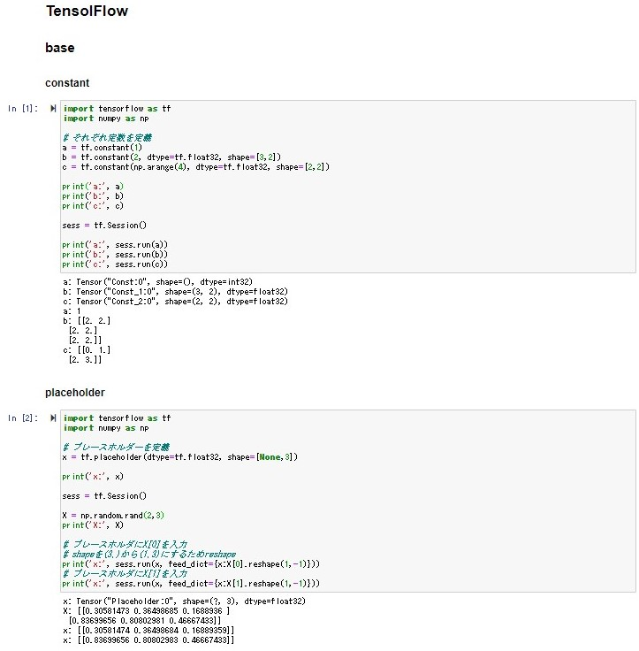

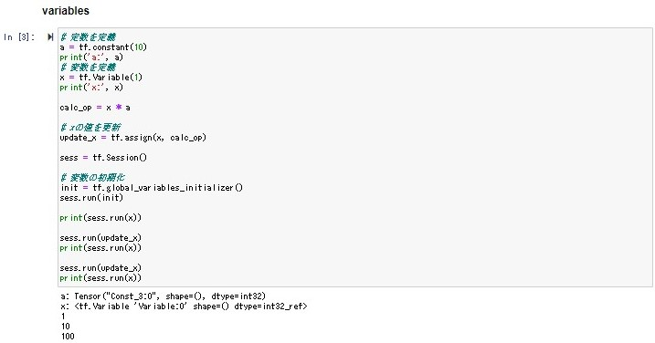

考察

・Tensorflowの基本的な使い方を確認した。

・Tensorflow2.0.0から仕様が大幅に変更になっているようで、以下エラーが発生した。

AttributeError: module 'tensorflow' has no attribute 'Session'

・versionを1.15.0にすることで解決した。

線形回帰

noiseの値を変更しよう

dの数値を変更しよう

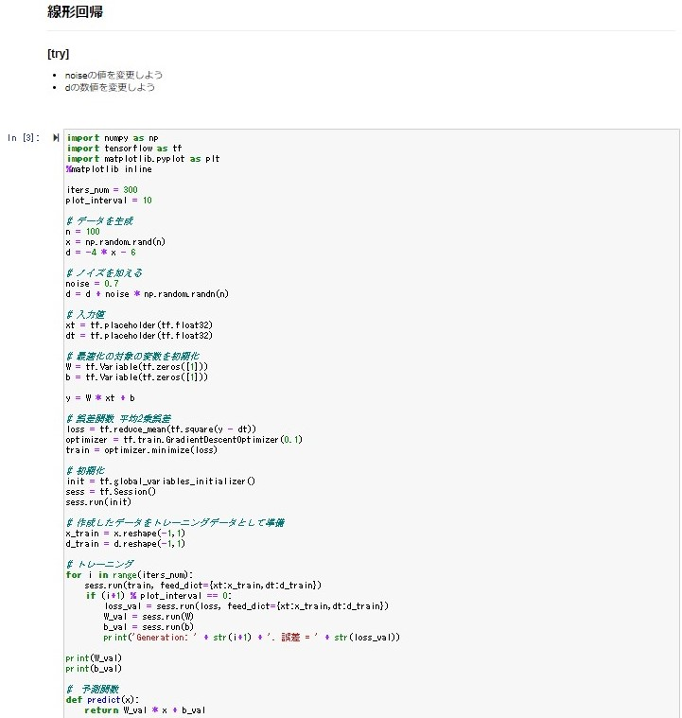

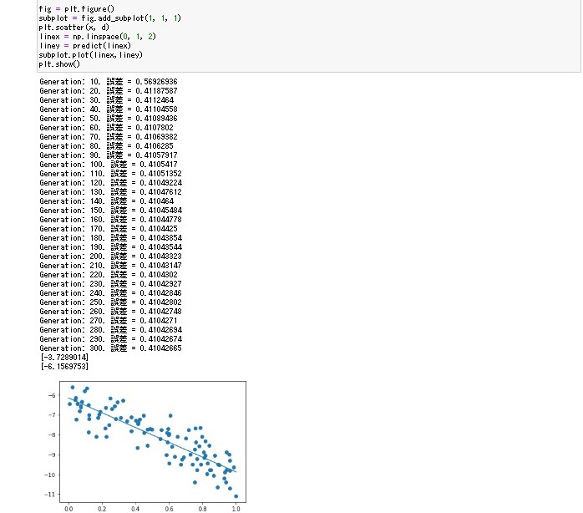

考察

・線形回帰がうまくできていることをグラフで確認した。

・%matplotlib inlineを追記して、試した。

・正規分布の標準偏差を小さくしたランダム値をnoiseとして使い、まばらなデータ点を生成していることを確認した。

非線形回帰

noiseの値を変更しよう

dの数値を変更しよう

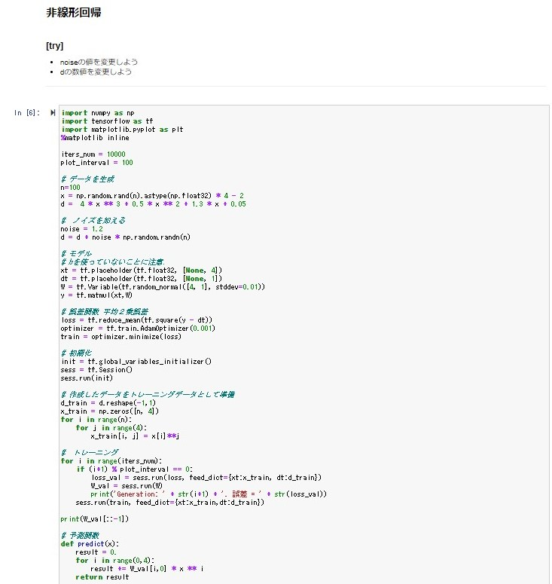

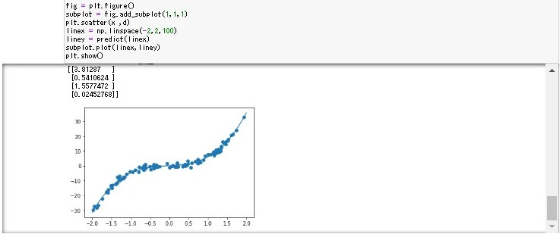

考察

・データ点を変えても、noise値が小さければ、Tensorflowの非線形回帰でうまく予測できることを確認した。

演習問題

次の式をモデルとして回帰を行おう

𝑦=30𝑥2+0.5𝑥+0.2

誤差が収束するようiters_numやlearning_rateを調整しよう

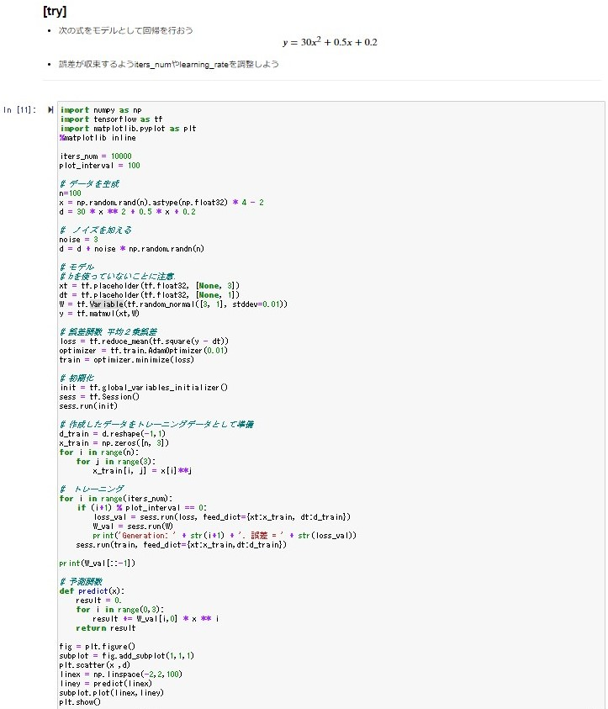

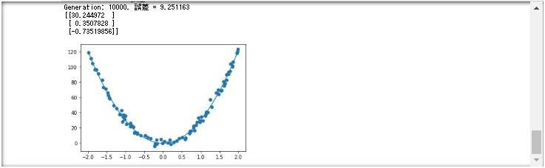

考察

・Wが3になったことで、placeholderやVariable、データ数の変更を行うことを確認した。

分類1層 (mnist)

x：入力値, d：教師データ, W：重み, b：バイアス をそれぞれ定義しよう

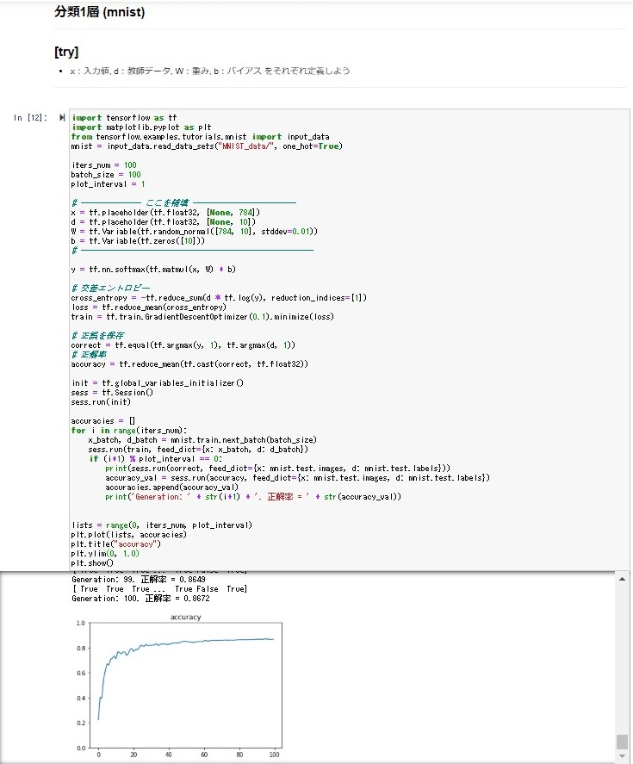

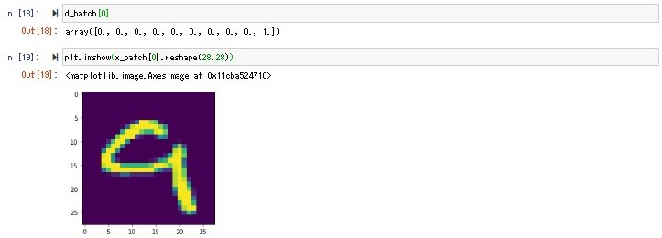

考察

・x=28 * 28 = 784、d=10(0～9)であることを確認した。

・Jupyter notebookでの画像表示方法も確認した。

分類3層 (mnist)

隠れ層のサイズを変更してみよう

optimizerを変更しよう

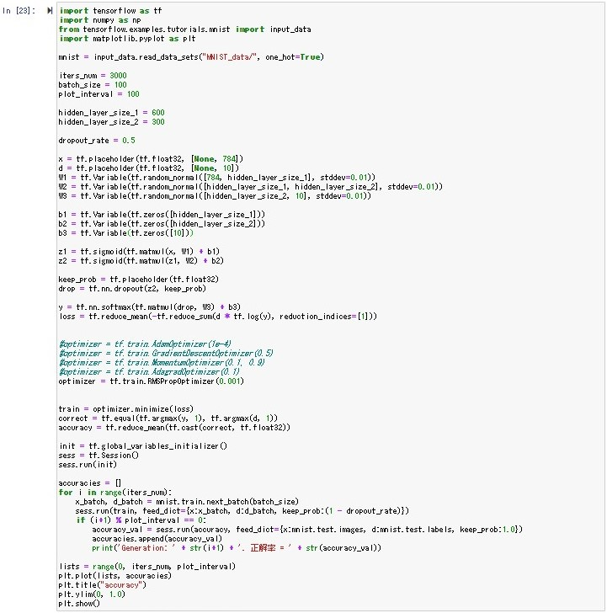

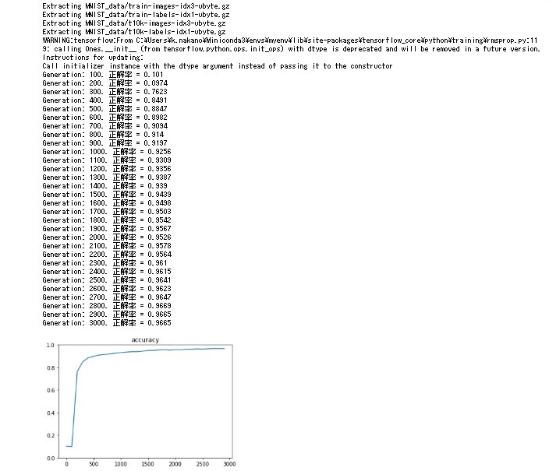

考察

・1層→3層とすることで、精度87%→90%に向上することを確認した。

・隠れ層のサイズを小さくすると学習処理が早くなる（精度は下がる）ことを確認した。

・3000回の学習では、RMSPropが最も精度が高いことを確認した。

・実験ログをとりながら比較すると検証しやすいことを学んだ。

分類CNN (mnist)

ドロップアウト率を0に変更しよう

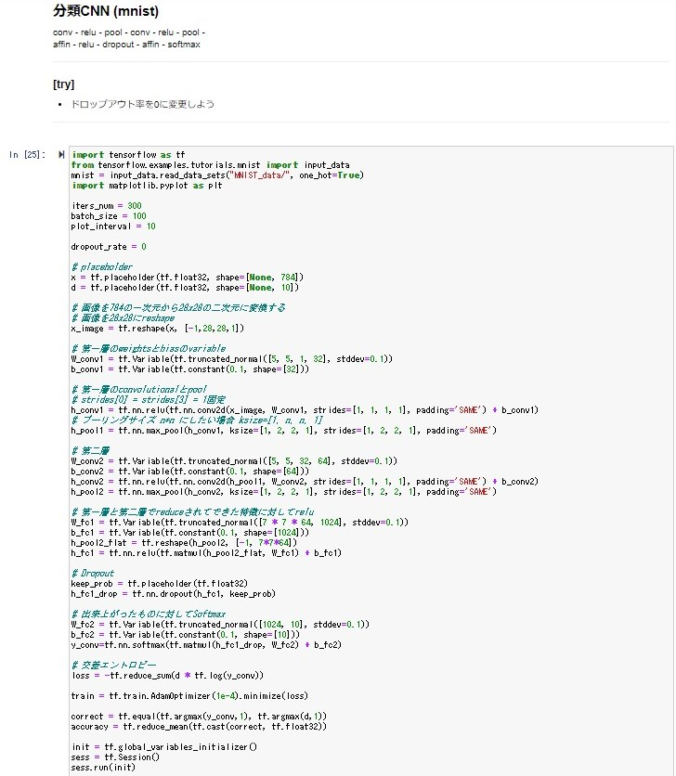

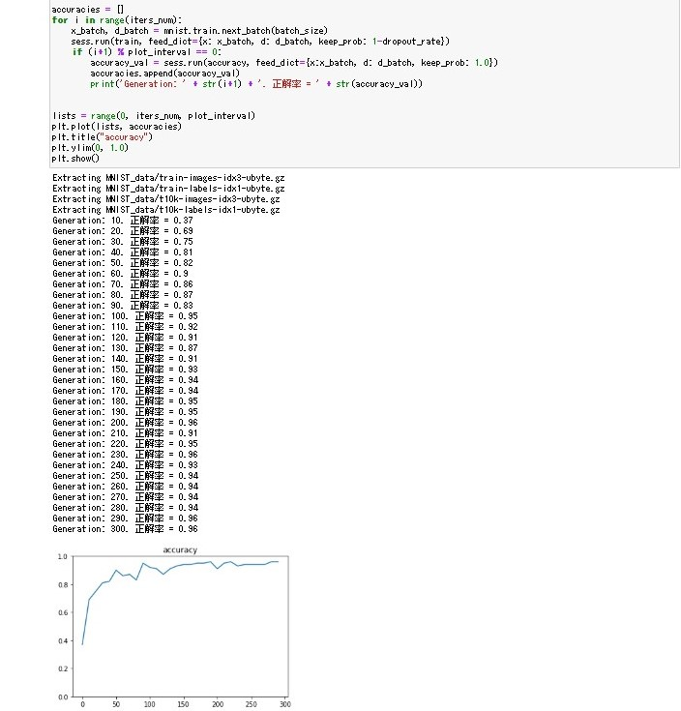

考察

・300回の学習で最高0.98の精度まで向上することを確認した。

・dropout_rate=0としても0.96の精度まで向上することを確認した。（ただし、トレーニングデータでの参考値）

Keras

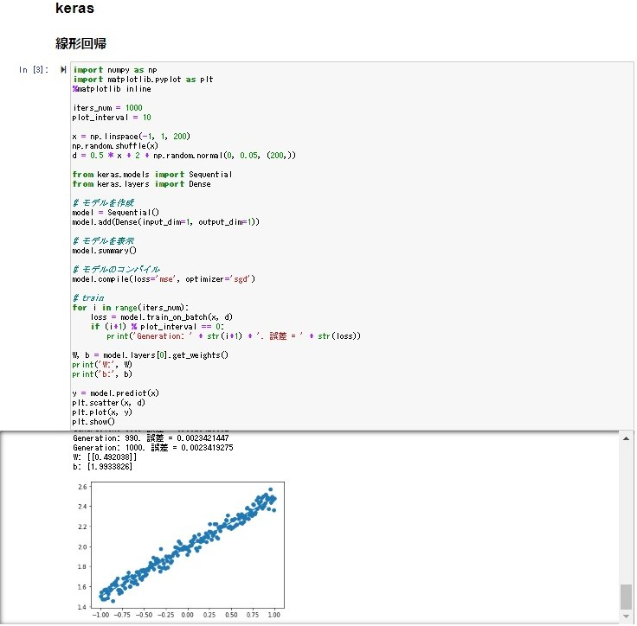

考察

・シンプルな記述で実装できることを確認した。

単純パーセプトロン

np.random.seed(0)をnp.random.seed(1)に変更

エポック数を100に変更

AND回路, XOR回路に変更

OR回路にしてバッチサイズを10に変更

エポック数を300に変更しよう

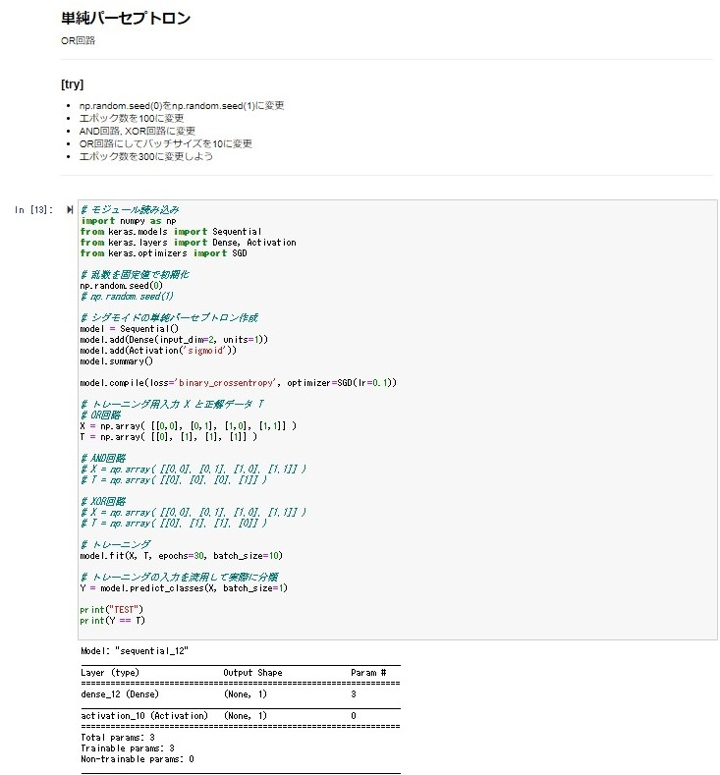

考察

・np.random.seedを変更することで、初期値が変わることを確認した。

・エポック数を増やすとlossが下がることを確認した。

・XOR回路では非線形なデータセットなのでうまく学習ができないことを確認した。

・バッチサイズを増やすと計算速度が上がることを確認した。

分類 (iris)

中間層の活性関数をsigmoidに変更しよう

SGDをimportしoptimizerをSGD(lr=0.1)に変更しよう

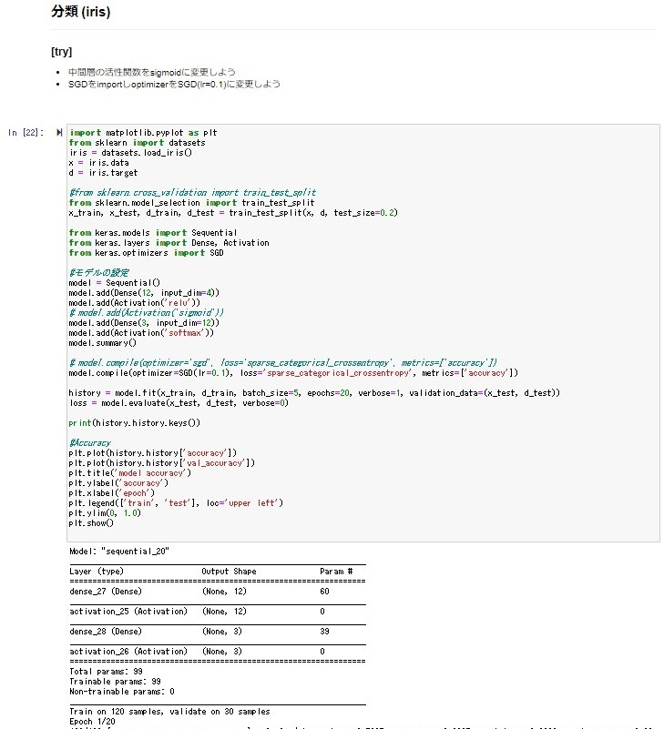

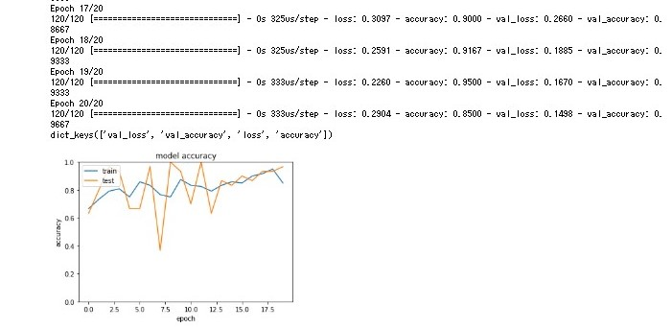

考察

・sklearn.model_selectionを使うように変更した。

・history.history.keysで、キーの修正をして、グラフが表示できるようにした。

・活性化関数をsigmoidに変更し、グラフの変化を確認した。

・kerasのoptimizerを使い、学習率を変更した。